Rubén D. Osorio G. Alfonso Gómez García

Experimentos divertidos de química
para jóvenes

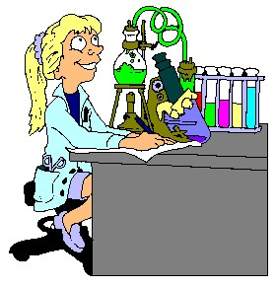

Medellín, 2004

2
Presentación

Los niños son extremadamente curiosos acerca del funcionamiento de las cosas y del mundo que les rodea. Vale la pena preguntarse si esa característica ha sido suficientemente explorada. En general, los contenidos científicos para niños y adolescentes son de calidad y presentación inadecuados, no permiten el establecimiento de relaciones significativas con el entorno y no favorecen la adquisición de una visión más clara de la actividad científica, con sus ventajas y limitaciones.

En nuestro país, por ejemplo, los libros didácticos son una de las principales fuentes de información relacionada con la ciencia y la adquisición de un conocimiento básico sobre su funcionamiento. Sin embargo, esos libros contienen errores conceptuales graves y con frecuencia la ciencia se presenta como algo completamente desvinculado de la vida cotidiana. En la televisión y en los cómics, otras dos fuentes de información científica para el público adolescente, es frecuente la imagen del científico loco, descuidado, con bata blanca y cuyo trabajo es inventar cosas sin aplicación posible. Otras veces, el científico es un hombre perverso, cuyos descubrimientos o inventos resultan maléficos para la humanidad y el planeta.

Teniendo como premisa la importancia de desarrollar el interés por la ciencia en la comunidad de jóvenes, la realización de talleres experimentales puede ser un instrumento util para la educación científica no formal. En particular, una actividad de extensión orientada específicamente al público adolescente ofrece la posibilidad de que éste asocie el carácter lúdico con la corrección del contenido. Una adecuada combinación de esos dos elementos la hace útil, tanto para la lectura individual como para ser comentada en la escuela.

Cada vez que un joven observa su entorno cotidiano probablemente esté inclinado a pensar que sólo algunas de las cosas que percibe están realmente relacionadas con la ciencia química. Piénsese por ejemplo en el aire: éste se compone de varios elementos químicos que son materia prima imprescindible de muchas reacciones químicas. En efecto, la reacción del ozono en las altas capas de la atmósfera con los peligrosos rayos ultravioleta hace posible que exista la vida en la tierra. ¿Y qué pensar de los jeans y las camisetas? Se fabrican a partir de compuestos químicos naturales como lana, algodón o lino o de compuestos sintéticos obtenidos en los laboratorios. ¿Y el cuerpo humano? En él se llevan a cabo miles de reacciones que le hacen crecer y desarrollarse. Aún nuestra inteligencia se debe a la química y cada objeto que existe en el universo tiene con ella una relación especial.

La química es el estudio de las sustancias, sus propiedades y sus transformaciones. El químico conoce acerca de ellas después de muchos siglos de acumulación de observaciones sobre el comportamiento de la materia. De modo que la observación es una actividad importante para el químico y a través de mediciones cuidadosas, las observaciones pueden realizarse y sistematizarse. Y todo esto tiene lugar en el laboratorio. Toda la información que se tiene acerca de la química, todos los hechos, principios, leyes y teorías que los jóvenes aprenden en el aula de clase, son el resultado de experimentos hechos en los laboratorios.

Sin embargo, las ideas previas o preconcepciones de los alumnos sobre los fenómenos químicos generalmente no coinciden con las explicaciones científicas y perduran si no se detectan y hacen explícitas para identificar sus límites o contradicciones. De ahí la importancia de que el docente aprenda a explorar las ideas previas de sus estudiantes con objeto de que sepa claramente el punto desde donde parte y cuáles ideas debe modificar para acercarlos al conocimiento científico. Pero no basta con explorarlas; para que se logren aproximaciones a las explicaciones científicas, el docente debe “convencer” al alumno de que existen otras respuestas a sus interrogantes, producto de la ciencia, que vale la pena indagar. Una de las formas de lograrlo es provocando un conflicto cognitivo que deberá ser conceptual, procedimental y/o de actitud. En este punto, lo primero que el joven debe reconocer son sus propias preconcepciones e identificar cuáles de ellas lo conducen a errores frecuentes; considerando que probablemente esas preconcepciones y errores existen entre los otros jóvenes y compañeros de la escuela secundaria.

También es fundamental que el docente sea consciente de las habilidades del pensamiento científico que motivan al adolescente para entender la visión que del mundo tiene la Química y lo acerque a la forma de pensar propio de esta disciplina. Habilidades como el manejo de herramientas y materiales para ampliar el alcance de los sentidos humanos, el manejo y selección crítica de fuentes de información diversas para completar ideas, el diseño y construcción de aparatos sencillos, la aplicación de conocimientos relevantes sin la ayuda de claves contextuales, son algunos ejemplos de los propósitos que este proyecto tiene para los jóvenes de nuestro medio.

La enseñanza de las ciencias en la actualidad plantea la urgente necesidad de relacionar conceptos básicos, generalmente abstractos, con situaciones de la vida cotidiana y de este modo motivar a los estudiantes por esta área del conocimiento. En la medida que el estudiante entienda la importancia que la comprensión de los modelos y la investigación científica le significa para su desarrollo personal y su relación con el entorno, podrá realizar el esfuerzo y la dedicación que el aprendizaje de las ciencias requiere.

El medio ambiente es precisamente este entorno, el cual está experimentando cambios notables a causa de las diversas actividades del hombre, que es necesario comprender. Es tarea urgente hacer asequible el conocimiento científico a todos los niveles comunitarios para evitar que la sociedad se encasille en un medio consumidor de energía y de tecnología, sin conciencia de su responsabilidad social.

Se define "medio ambiente" como el ámbito biofísico en el que interactúan la energía solar, el aire, el agua, la tierra, la fauna, la flora, los minerales y el espacio, es decir, la superficie disponible para la actividad humana. En este ámbito se dan todos los elementos y formas de vida, de la cual depende incluso la actividad humana.

Dentro de los objetivos generales de los planes de estudio se pretende establecer vínculos entre el alumno, la sociedad y el conocimiento científico. Así se permitirá al profesor un proceso de enseñanza activa en el cual el estudiante observe, describa, clasifique, infiera, mida, comunique, interprete y formule preguntas con el objeto de comprender el medio y las ciencias involucradas con su comprensión y entendimiento. Este proceso debería estar centrado en la experimentación.

Las ciencias del medio ambiente en su sentido más amplio, es la ciencia de las interacciones complejas entre los medios terrestres, atmosféricos, acuáticos y de los seres vivos. Por lo tanto incluye muchas disciplinas tales como: química, biología, geografía, ciencias sociales, física, entre otras.

El medio ambiente en el que todos los seres humanos debemos vivir ha sido afectado en gran medida y muchas veces en forma irreversible, por la tecnología. Consideramos que el estudio de los efectos que la tecnología produce en el medio ambiente puede ser aplicado en forma inteligente para que contribuya a mejorar las condiciones de vida en la Tierra. De este modo, aire, tierra, agua, vida, y tecnología estarían fuertemente interconectados.

Las anteriores argumentaciones permiten sugerir que la experimentación debe representar para el joven una actividad divertida y excitante. En esta época en la que infortunadamente el laboratorio tradicional de química ofrece un conjunto de experimentos que no tienen una relación evidente con los problemas del mundo real, es que el presente manual adquiere un sentido importante e innovador.

Contenido

1 Coca-Cola® con gas

Indagando ...

Se sabe que una gaseosa contiene cierta cantidad de gas a una presión mayor que la presión atmosférica. Si se aumenta la temperatura, la cantidad de gas disuelto disminuye.

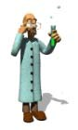

¿Qué vamos a hacer?

Recogeremos e identificaremos el dióxido de carbono disuelto en una gaseosa y comprobaremos sus propiedades ácidas.

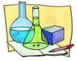
Materiales

 Plastilina
 Solución de agua de cal (solución saturada de hidróxido de calcio)
 Solución alcalina con indicador
 Coca-Cola pequeña, helada
 Azúcar
 Botella de gaseosa de 1 L, vacía
 Cubeta o recipiente de plástico
 Cinta de enmascarar
 Dos recipientes de plástico pequeños (se pueden obtener recortando la parte inferior de una botellita de agua mineral)
 Espátula de madera
 Manguera plástica delgada de 45 cm

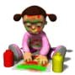
Procedimiento

 Llena con agua la botella plástica de un litro e inviértela en la cubeta
 Coloca plastilina en un extremo de la manguera y el extremo libre introdúcelo dentro de la botella invertida
 Destapa la gaseosa, adiciona una pequeña cantidad de azúcar e inmediatamente coloca el extremo de la manguera con la plastilina como se muestra en la figura

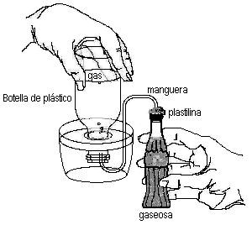

 Observa el desprendimiento de gas y su acumulación en la botella invertida
 Cuando la producción de gas sea lenta, marca con la cinta de enmascarar en el punto que delimita el volumen de gas recogido y, sin sacar la botella invertida, introduce el otro extremo de la manguera dentro del recipiente con solución de agua de cal. Observa qué ocurre
 Retira de la solución de cal el extremo libre de la manguera e introdúcelo en la solución alcalina . Observa qué sucede
 Retira la botella de la cubeta y llénala con agua hasta el punto marcado con la cinta. Mide el volumen de agua utilizando una probeta

¿Qué pasó?

El dióxido de carbono disuelto en la gaseosa reacciona con el agua de cal para dar carbonato de calcio, reacción característica para identificar el CO₂:

Ca(OH)₂ (ac) + CO₂ (g) → CaCO₃ (s) + H₂O (l)

En la segunda parte del experimento se tiene una solución básica de color rosado debido a que contiene un indicador (fenolftaleína). Esta solución se torna incolora cuando el dióxido de carbono entra en contacto con ella, indicando que el gas tiene la capacidad de neutralizarla. El cambio de color corrobora el carácter ácido del gas.

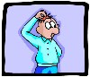
Para pensar ...

 ¿Qué volumen de gas recolectaste de tu gaseosa? Compara con el volumen recogido por otros grupos  ¿Cuál es la función del azúcar?
 ¿Será igual la cantidad de gas disuelto en las gaseosas envasadas en Medellín que en las envasadas en Barranquilla?
 ¿Para qué se le adiciona dióxido de carbono a las gaseosas? ¿Solamente para que produzcan espuma?
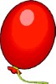
2 Los gases son unos “pesados”

Indagando ...

Todo gas tiene masa y ocupa un determinado volumen. El cociente entre la masa y el volumen de una sustancia pura se denomina densidad. Por regla general, la densidad de los gases a 0 °C y 1 atm (condiciones normales), es menor que la de los sólidos y la de los líquidos.

¿Qué vamos a hacer?

Estudiaremos la reacción que se lleva a cabo en el estómago cuando se ingiere un antiácido. Haremos reaccionar una pastilla de antiácido con agua y recogeremos el gas carbónico producido para determina su masa y su volumen. Con estos datos calcularemos la densidad del gas.

Materiales

 Tableta de antiácido, Alka-Seltzer ®
 Tubo de ensayo de 18 × 150 mm
 Manguera delgada de 45 cm
 Trozo de varilla de vidrio hueca de 5 cm
 Tapón de caucho para tubo de ensayo, con un orificio
 Botella de plástico de 250 mL C
 Cubeta o recipiente de plástico
 Cilindro graduado de 100 mL
 Vaso de icopor de 10 onzas
 Balanza sensible de 0.1 g a 0.01 g

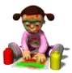
Procedimiento

 Pesa la tableta de antiácido y un tubo de ensayo con 10 mL de agua utilizando el vaso de icopor
 Posiciona el tubo de ensayo empleando una pinza con nuez y un soporte como se muestra en la figura

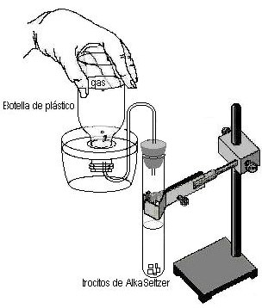

 Llena completamente con agua una botella de plástico transparente e inviértela, tapándola con el dedo pulgar o la palma de la mano, en una cubeta
 Introduce el extremo libre de la manguera dentro de la botella invertida
 Adiciona el antiácido, en trozos, dentro del tubo con agua y tápalo rápidamente  Cuando haya cesado la producción de gas, marca con una cinta el nivel del agua dentro de la botella invertida y retira el tapón del tubo de ensayo
 Pesa nuevamente el tubo de ensayo, con su contenido y sin el tapón
 Retira la botella invertida de la cubeta y mide el volumen hasta la marca empleando una probeta
 Determina la masa del gas recogido y su densidad a las condiciones del laboratorio

¿Qué pasó?

Un antiácido es una mezcla sólida de una base (bicarbonato de sodio), un ácido (ácido cítrico) y un analgésico, aspirina (ácido acetilsalicilico). Cuando esta mezcla de sustancias entra en contacto con el agua, reacciona para producir dióxido de carbono, citrato de sodio y acetilsalicilato de sodio en solución acuosa:

NaHCO₃ (s) + H₃C₅H₅O₇ (s) → H₂O (l) + CO₂ (g) + NaH₂C₆H₅O₇ (ac)

ácido cítrico citrato de sodio

El bicarbonato también reacciona con el exceso de ácido estomacal para reducir la acidez. Las burbujas de dióxido de carbono demuestran que algo está ocurriendo, que se está produciendo una reacción química. Estas burbujas de gas carbónico también ayudan a remover los otros gases atrapados en el estómago y a procurar su liberación.

Para pensar ...

 ¿Por qué la leche no se recomienda para combatir la acidez?
 ¿Cómo se determinaría, entre dos marcas de antiácidos, cuál es la más eficiente?

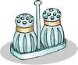
3 El oscilador salino

Indagando ...

Cuando una solución concentrada de cloruro de sodio dentro de una jeringa se pone en contacto con agua pura, la solución comienza a fluir hacia el agua y después de un periodo de tiempo el fenómeno se invierte, es decir empieza a fluir agua hacia la solución salina dentro de la jeringa. Estos ciclos se repiten periódicamente de una manera autorregulada y rítmica.

¿Qué vamos a hacer?

Observaremos las oscilaciones periódicas debidas al flujo de la solución salina hacia el agua pura y de ésta hacia la solución salina.

Materiales

 Jeringa plástica de 60 o 100 cm³, con aguja larga
 Probeta grande o un recipiente cilíndrico (sirve la sección recta de un envase de gaseosa de 1.65 L)
 Soporte metálico
 Pinza para condensador, con nuez
 Soluciones de cloruro de sodio, NaCl 5.5 M y 3.5 M

Procedimiento

 Prepara 200 mL de NaCl 5.5 M (disuelve 64.0 g de sal de cocina en agua y completa hasta un volumen de 200 mL)
 Prepara 200 mL de NaCl 3.5 M (disuelve 35.5 gramos de sal de cocina en agua y completa hasta un volumen de 200 mL)
 Llena hasta el borde la probeta o el recipiente con agua
 Posiciona la jeringa dentro del recipiente como se muestra en la figura

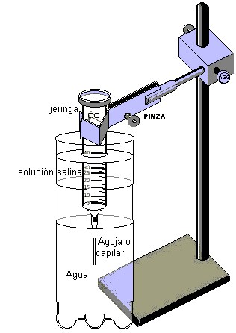

 Llena rápidamente la jeringa con la solución salina 5.5 M
 Observa qué sucede
 Repite el procedimiento empleando la solución de NaCl 3.5 M

¿Qué pasó?

Los sistemas oscilatorios son complejos y obedecen a situaciones alejadas del equilibrio. Aunque en el presente experimento el sistema es muy simple y sólo consta de dos componentes, su explicación no es tan sencilla ya que pertenece al campo de la termodinámica no lineal de los fenómenos caóticos.

Una explicación sencilla es aquella en la que se considera que el sistema solución salina-agua inicialmente está muy lejos del equilibrio y para llegar a él se requiere que la solución concentrada de cloruro de sodio se mezcle íntimamente con el agua pura del recipiente. Este proceso se lleva a efecto de una manera autónoma, autoregulada y divertida a los ojos del experimentador, hasta que el movimiento llega a su final cuando el sistema logra su equilibrio y cesan las oscilaciones.

Para pensar ...

 Si en la jeringa se empleara agua en lugar de solución salina, ¿crees que también se presentaría el fenómeno oscilatorio?
 ¿Piensas que la densidad de la solución en la jeringa va cambiando con el tiempo? ¿Por qué?
4 El diablillo de Descartes

Indagando ...

Cuando en un sistema existen dos regiones cuyas presiones son diferentes, entonces la materia se mueve desde la zona de mayor presión hacia la zona de presión más baja, hasta que se alcance un estado de equilibrio.

¿Qué vamos a hacer?

Modificaremos la presión sobre un objeto sumergido en un líquido y haremos que se desplace en la dirección que deseemos. Este experimento involucra varios conceptos, unos dependientes de otros, que ayudan a ilustrar varias leyes físicas tales como la ley de Boyle, el principio de Pascal, el principio de Le Chatelier, la densidad y el principio de flotabilidad.

Materiales

 Botella de 1.5 L a 2.5 L
 Jeringa plástica de 20 cm³
 Manguera plástica de 3 mm de diámetro interno, 30 cm
 Trozo de varilla hueca de 3 mm de diámetro externo, 5 cm
 Tapón de caucho horadado para botella plástica
 Frasco pequeño o un gotero plástico

Procedimiento

 Llena la botella con agua hasta el borde
 Adiciona agua al frasquito hasta 1/3 de su capacidad
 Tapa con el índice o el pulgar e introduce el frasquito invertido dentro de la botella de manera que justamente flote. En el caso de que se vaya al fondo, debe reducirse en menos de 1/3 la cantidad de agua
 Posiciona el émbolo de la jeringa aproximadamente a la mitad de su recorrido  Tapa la botella como muestra la figura

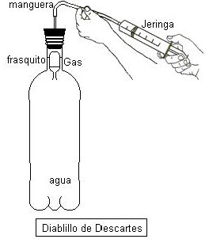

 Presiona ligeramente el émbolo y observa lo que ocurre. Puede suceder que al soltar el émbolo el frasquito no regrese a su posición inicial, en tal caso saca el émbolo un poco
 Repite la operación las veces que desees

¿Qué pasó?

Inicialmente el sistema jeringa-botella–diablillo se encuentra a la presión atmosférica y en equilibrio. Al presiona levemente el émbolo, la presión interna aumenta y como consecuencia de lo anterior el diablillo desciende quedando en el fondo o en una posición intermedia. Si el émbolo no se desplaza más, se alcanza una nueva situación de equilibrio (principio de Le Chatelier).

A medida que el diablillo desciende, el nivel del agua dentro de éste aumenta y, por consiguiente, la masa del tubo mas su contenido aumenta con lo cual su densidad llega a ser mayor que la densidad del líquido y por eso se hunde, lo cual implica que la flotabilidad disminuye.

Pudo notarse al comienzo del experimento que dentro del tubito además de agua hay aire en la parte superior, el cual tiene una masa constante, ocupa un volumen a una determinada temperatura y se encuentra a la presión atmosférica. Al presiona el émbolo, la cantidad de aire permanece constante igual que su temperatura, pero su volumen y su presión cambian, de modo que se ha establecido una relación que muestra que a mayor presión del gas menor es su volumen, cuando la temperatura es constante (ley de Boyle).

Para pensar ...

 Cuando se presionan las paredes de la botella por su parte exterior, la presión se trasmite a todo el sistema. ¿Con qué nombre se conoce este fenómeno?
 ¿Qué similitud puede haber entre este experimento y el funcionamiento de un submarino?

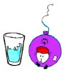
5

Hervir agua en un vaso de papel

Indagando ...

Cuando el agua se calienta comienza a evaporarse rápidamente hasta llegar a un punto donde se inicia la ebullición.

¿Qué vamos a hacer?

¡Usaremos un vaso de papel o un globo de piñata para calienta agua sin que estos recipientes sufran daño alguno!

Materiales

 Vela o un mechero
  Soporte metálico
 Aro metálico
 Vasos de papel o globos de caucho

Procedimiento

 Selecciona un vaso de papel o un globo de piñata
 Coloca el vaso de papel dentro de un aro unido a un soporte
 Adiciona agua al vaso o llena el globo con agua y átalo al aro o a una pinza

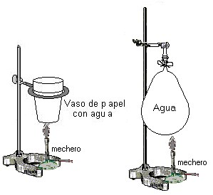

 Calienta suavemente el vaso con su contenido empleando una vela o un mechero con la llama adecuada y teniendo la precaución de no quemarse
 Continuar el calentamiento. ¿Se puede lograr que el agua ebulla?
 Remueve la fuente de calentamiento y permite que el agua se enfríe

¿Qué pasó?

El agua absorbe la energía calorífica antes que el papel, y la temperatura del vaso no aumenta por encima de la temperatura del agua.

El agua es un líquido con una gran capacidad de absorber calor antes que ella misma se caliente, gracias a la estructura y ordenamiento de sus moléculas. Se sabe que las moléculas de agua en los estados sólido y líquido están unidas por enlaces de hidrógeno y por ello gran cantidad de la energía calórica se gasta en romper dichos enlaces; además, el punto de ignición del caucho es mucho menor que el punto de ebullición del agua y antes que aquél se queme el agua alcanza a ebullir.

Es de anotar que la llama no debe ser muy intensa para que el calor tenga el tiempo suficiente para ser absorbido por el sistema sin que se rebase el punto de ebullición del agua.

Para pensar ...

 ¿Por qué el agua es el líquido ideal para apagar incendios?
 Si se calienta agua en un vaso de vidrio, ¿por qué el vidrio se vuelve más caliente que el agua mientras que el papel no?

6 Crispetas que hacen “pop”

Indagando ...

Cuando tomamos un grano de maiz pira y lo comparamos con un grano de maíz corriente, notamos que el primero es más redondo y duro. Estas características son esenciales para que se formen las crispetas.

¿Qué vamos a hacer?

Determinaremos por qué el maíz pira explota cuando se forman las crispetas y estableceremos las diferencias entre el maíz pira y el maíz corriente.

Materiales

 Maíz pira y maíz corriente
 Erlenmeyer de 250 mL
 Mechero o parrilla
 Pinza para crisol o un papel doblado de manera especial
 Balanza con lectura mínima de 0.01 g
 Un alfiler o una aguja
 Aceite de cocina

Procedimiento

 Examina un grano de maíz pira y un grano de maíz corriente. Registra el mayor número de diferencias y similitudes.

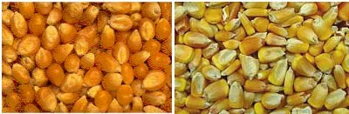

 Selecciona dos muestras de maíz pira, cada una de 10 granos y determina su masa. Calcular la masa promedio de cada grano
 Cubre el fondo del erlenmeyer con una fina capa de aceite de cocina (no excederse en la cantidad de aceite). Coloca la muestra de maíz pira en el recipiente (10 granos ) y calienta suavemente.

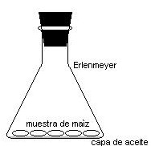
 Sujeta el erlenmeyer con una pinza para crisol o un papel especialmente doblado y agita el recipiente. Continuar calentando suavemente hasta que los granos exploten y crezcan

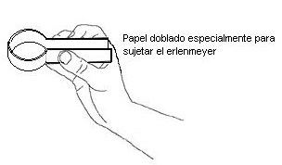

 Determina la masa de las crispetas y la masa promedio de un grano de crispeta.
 Tratar la segunda muestra de la misma manera, sólo que previamente tener la precaución de pinchar (agujerear) cada grano con un alfiler o una aguja, de manera que penetre la cáscara.

¿Qué pasó?

Los granos de maíz han crecido, han cambiado de color, han perdido masa y han explotado produciendo crispetas o “palomitas de maíz“.

Cuando los granos se calientan pierden masa debido a la pérdida del contenido de agua. Dicha pérdida representa el agua que ha escapado “explosivamente“ del grano como vapor de agua:

H₂O (l) → H₂O (g)

Los granos de maíz se motean (producen una mota blanca) cuando trillones de moléculas de agua salen fuera del grano y revientan a través de la cáscara de la semilla.

Para pensar ...

 Comparar la masa promedio de un grano de crispeta (reventado) con un grano sin explotar. Si 18.0 g de agua tienen 602.000.000.000.000.000.000.000 moléculas de agua, esto es 6.02 ×1023 moléculas, ¿cuántas moléculas de agua han escapado de un grano de maíz?
 ¿Qué le ocurrió a los granos que fueron pinchados (agujereados) antes de calientalos con el aceite?

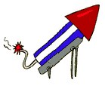
7 Cohete mágico

Indagando ...

El hielo seco fue descubierto no inventado –el nombre fue patentado por la primera compañía que lo distribuyó comercialmente en 1925-. Hielo seco es el nombre genérico para el dióxido de carbono, CO₂, en estado sólido, enfriado a −109.3 °F o −79.5 °C.

El dióxido de carbono sólido o hielo seco tiene la propiedad de sublimarse o pasar directamente del estado sólido al estado gaseoso. Los vapores del hielo seco se usan para crear efectos especiales y excitantes.

¿Qué vamos a hacer?

Construíremos un cohete y usaremos hielo seco como combustible mágico para hacerlo girar.

Materiales

 Hielo seco, CO₂ (s)
 Agua caliente
 Tarrito plástico para película fotográfica
 Cordel
 Alfiler o aguja grande

Procedimiento

 Utilizar el alfiler para hacer dos agujeros en lados opuestos del tarrito plástico, cerca del fondo. Los agujeros no deben estar alineados con el centro

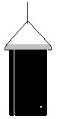

 Atar el cordel a la parte superior del tarrito como se muestra en la figura
 Coloca un pedazo pequeño de hielo seco dentro del tarrito, añade rápidamente agua caliente y tapa. PRECAUCIÓN: El hielo seco puede causar severas quemaduras. Manipularlo con guantes
 Sostener el tarrito con el cordel y observa qué pasa

¿Qué pasó?

El hielo seco se sublima rápidamente al contacto con el agua caliente. Los vapores salen por ambos agujeros y causan un movimiento de rotación en el tarrito plástico

Para pensar ...

 ¿Por qué los agujeros no deben estar alineados con el centro del tarrito?  ¿Por qué el diámetro de los agujeros debe tenerse en cuenta?

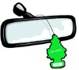
8 Ambientador mágico

Indagando ...

Muchos sólidos pasan directamente al estado gaseoso sin convertirse en líquidos. Esta propiedad se denomina sublimación y se usa para fabricar ambientadores. Los ambientadores sólidos contienen uno o varios componentes que subliman fácilmente, es decir tienen una alta presión de vapor en la fase sólida, por lo que pasan fácilmente de esta fase a la fase de vapor sin pasar por la fase líquida.

¿Qué vamos a hacer?

Provocaremos la sublimación de un ambientador y de otros sólidos que también tienen la propiedad de sublimarse.

Materiales

 Ambientador sólido
 Hielo en cubos
 Beaker de 400 mL, 250 mL y 100 mL
 Base de un recipiente plástico grande
 Parrilla o mechero
 Termómetro

Procedimiento

 Calienta unos 350 mL de agua en un beaker de 400 mL u otro recipiente apropiado hasta 50 °C

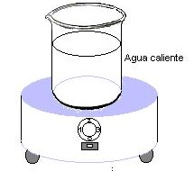

 Añade varios cubitos de hielo al beaker de 100 mL hasta aproximadamente los 2/3 de su capacidad
 Adiciona varios trocitos del ambientador al beaker de 150 mL y a continuación introduce el beaker del paso anterior teniendo la precaución de que no vaya a tocar el fondo, ni que caiga hielo dentro del beaker de mayor tamaño

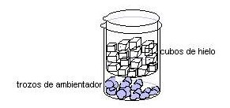

 Vertir agua caliente dentro del recipiente de plástico y ajustar la temperatura a 45 °C, seguidamente introduce en este recipiente el conjunto del paso anterior. Observa lo que sucede

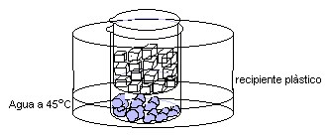

¿Qué pasó?

El baño de agua caliente causó que el ambientador se sublimara y posteriormente el baño de hielo hizo que el vapor se condensara de nuevo regenerando el ambientador sólido.

Una sustancia se sublima porque las fuerzas intermoleculares en el estado sólido son débiles, facilitando que las moléculas escapen a la atmósfera a temperaturas relativamente bajas, como es el caso del alcanfor, el naftaleno o el paradiclorobenceno

Para pensar ...

 ¿Por qué la temperatura debe ajustarse a 45 °C?
 ¿El olor de los ambientadores se debe a la sustancia que sublima?

9 Globitos mágicos

Indagando ...

El hielo seco fue descubierto no inventado –el nombre fue patentado por la primera compañía que lo distribuyó comercilamente en 1925-. Hielo seco es el nombre genérico para el dióxido de carbono, CO₂, en estado sólido, enfriado a −109.3 °F o −79.5 °C.

El dióxido de carbono sólido o hielo seco tiene la propiedad de sublimarse o pasar directamente del estado sólido al estado gaseoso. Los vapores del hielo seco se usan para crear efectos especiales y excitantes.

¿Qué vamos a hacer?

Inflaremos globitos de piñata con bióxido de carbono. Compararemos con otros globitos inflados con aire.

Materiales

 Hielo seco, CO₂ (s)
 Globos de piñata
 Embudo
 Cuerda

Procedimiento

 Adiciona suficientes pedazos de hielo seco a un globo de piñata utilizando un embudo. Recuerda usar guantes

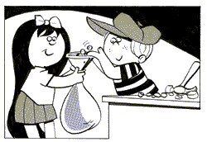

 Si lo deseas puedes añade un poco de agua caliente
 Amarrar el globito con la cuerda y observa cómo empieza a inflarse por sí solo  Inflar otro globito con aire y comparar con el que fue inflado con CO₂

¿Qué pasó?

El hielo seco se sublima y lo hace más rápidamente si se mezcla con agua caliente. Los vapores que se forman ejercen la suficiente presión para inflar el globo y aún hacerlo estallar. PRECAUCIÓN: Nunca se debe realizar este experimento dentro de una botella de vidrio o de otro material rígido porque puede explotar.

Para pensar ...

 ¿Por qué el globo inflado con CO₂ desciende al piso en lugar de elevarse?
 ¿Por qué puede ser muy peligroso hacer este experimento dentro de una botella de vidrio?
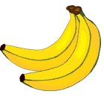
10

Los dulces murrapos

Indagando ...

Los bananos contienen aproximadamente um 75% de agua en peso y un 25% de carbohidratos y solamente unas pocas trazas de proteína y grasa. También contienen un poco de calcio y fósforo pero son especialmente ricos en potasio. Los carbohidratos en un banano pintón están presentes en su mayor parte como almidón. Sin embargo, cuando los bananos envejecen y están bien maduros, el almidón se convierte en azúcar, la cual le da ese sabor dulce y agradable.

¿Qué vamos a hacer?

Analizaremos bananos verdes y maduros para determina su contenido de almidón y de azúcar.

Materiales

 Dos murrapos: uno pintón y otro bien maduro
 Almidón soluble
 Sirope
 Solución de yodo
 Solución de Fehling
 Gotero
 Tubos de ensayo
 Mechero

Procedimiento

- Ensayo para el almidón

 Hacer una pasta con el almidón y 10 mL de agua caliente
 Adiciona una gota de solución de yodo a la pasta de almidón. Nota el color azul oscuro que se forma debido al complejo yodo-almidón
 Corta una pequeña tajada del murrapo pintón y del murrapo maduro  Añade una gota de solución de almidón a cada tajada

- Ensayo para azúcares (glucosa)

 Añade unos 2 mL de sirope a un tubo de ensayo
 Adiciona 10 mL de solución de Fehling y agita el tubo para que haya una buena mezcla. Coloca el tubo al baño María de 10-15 min
 Corta una pequeña tajada del murrapo pintón y del murrapo maduro y colócalas dos tubos de ensayo
 Añade 10 gotas de solución de fehling a cada tubo, macera el murrapo con una varilla de vidrio y coloca el tubo al baño María

La siguiente tabla te dará una idea aproximada de la cantidad de azúcar en la muestra:

Color Contenido de glucosa (%)

Verde 0.5 Amarillo 1.0
Rojo-naranja 2.0 o más

¿Qué pasó?

El almidón es el carbohidrato presente en un murrapo verde. Tiene una estructura compleja, pero cuando reacciona con agua en un proceso denominado hidrólisis, se rompe en pequeñas moléculas llamadas dextrinas. Después de un tratamiento posterior, las dextrinas se convierten en moléculas de glucosa, la cual es un azúcar simple:

Almidón → dextrina → glucosa

El almidón en el murrapo verde reacciona positivamente con el yodo dando un color azul. Cerca de un 20% del almidón es amilosa, la cual es una cadena de moléculas de glucosa enlazadas entre sí. La cadena tiene forma de hélice como un resorte. El interior de la hélice es del tamaño preciso para aceptar el yodo y formar el complejo azul característico. La dextrina produce un color café con la solución de yodo, mientras que la glucosa no forma color alguno.

Para pensar ...

 ¿Qué otras frutas servirán para realizar un ensayo para almidón y azúcares como el que se hizo en este experimento?  Si piensas en tubérculos como la yuca y la remolacha, consulta cuál de ellos es rico en almidón y cuál en azúcar
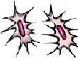
11 Ósmosis a pequeña escala

Indagando ...

La ósmosis es el movimiento del agua a través de una membrana semipermeable, desde una región donde la concentración de soluto es baja hacia otra donde la concentración es alta.

¿Qué vamos a hacer?

Observaremos cómo el agua se transfiere entre dos soluciones de diferente concentración que se encuentran separadas mediante una membrana.

Materiales

 Un beaker pequeño
 Solución de sulfato de cobre, CuSO₄ 0.10 M
 Cristales de hexacianoferrato (II) de sodio, [Na₄Fe(CN)₆]

Procedimiento

 Coloca 50 mL de solución de CuSO₄ en el beaker
 Deja caer en el vaso unos cuantos cristales de [Na₄Fe(CN)₆]
 Observa qué sucede

¿Qué pasó?

El sulfato de cobre reacciona con el hexacioanoferrato (II) para formar un compuesto de color café denominado hexacioanoferrato (II) de cobre, Cu₂Fe(CN)₆, el cual hace la s veces de membrana semipermeable.

2 Cu²⁺ (ac) + [Fe(CN)₆]⁴⁻ → Cu₂Fe(CN)₆

La solución de sulfato de cobre se encuentra muy poco concentrada, de modo que el agua penetra en la membrana, la hincha y eventualmente la hace estallar arrojando hacia fuera la solución de hexacionoferrato de sodio. Este inmediatamente reacciona con el cobre para producir más Cu₂Fe(CN)₆, dando por resultado una colección de cintas y membranas de color café.

Para pensar ...

 Si la concentración de proteínas es mayor dentro de una célula que fuera de ella, ¿es de esperarse que la célula se hidrate o se deshidrate?
 En un medio altamente salino, ¿una célula tiende a absorber agua o a expulsarla?

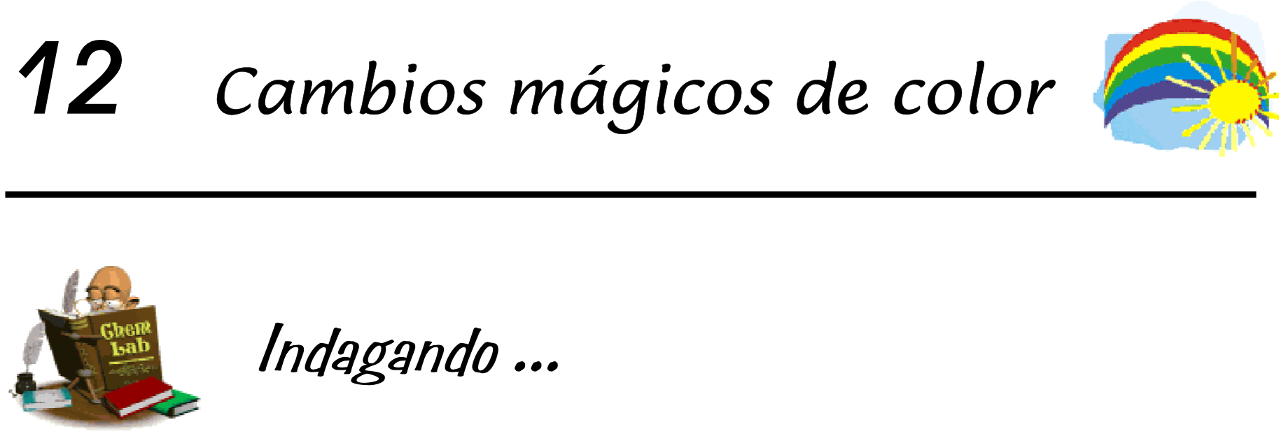

Cuando dos soluciones se mezclan y se dan súbitos cambios de color, es porque ha ocurrido una reacción química. Esos cambios, aunque parecen mágicos o el resultado de algún tipo de truco, se deben a reacciones de neutralización con la presencia de un indicador.

¿Qué vamos a hacer?

Observaremos cómo una solución, inicialmente transparente, adquiere un color rosado, luego transparente y finalmente rosado.

Materiales

 Beakers de 100 mL (4)
 Solución de fenolftaleína
 Vinagre (ácido)
 Solución limpiavidrios (base)

Procedimiento

 Numerar los beakers del 1 al 4
 Añade 5 gotas de fenolftaleína al beaker No. 1
 Añade 5 gotas de limpiavidrios al beaker No. 2 y 15 gotas al beaker No. 4
 Adiciona 10 gotas de vinagre al beaker No. 3
 Añade 50 mL de agua a cada uno de los beakers
 Transferir el contenido del beaker No. 1 al beaker No. 2. Observa la reacción
 Transferir el contenido del beaker No. 2 al beaker No. 3. Observa la reacción
 Transferir el contenido del beaker No. 3 al beaker No. 4. Observa la reacción

¿Qué pasó?

En todos los casos ocurrió una reacción de neutralización la cual se hizo evidente con el uso de un indicador (fenolftaleína).

 La fenolftaleína en el beaker No. 1 reacciona con el amoníaco de la solución limpiavidrios en el beaker No. 2. El color del indicador es ahora rosado.
 El vinagre en el beaker No. 3 neutraliza el NH₃ del beaker No. 2 y se forma acetato de amonio. El ácido sobrante cambia el color del indicador a incoloro

CH₃COOH + NH₃ → CH₃COONH₄ + H₂O

 El ácido sobrante en el beaker No. 3 reacciona con el amoníaco en el beaker No.
4. El amoníaco sobrante torna de nuevo rosado el color del indicador.

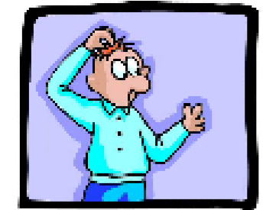
Para pensar ...

 ¿Cómo se producen los vinagres?
 ¿Por qué la solución limpiavidrios es ideal para retira la grasa de las ventanas?

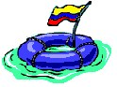
13

Soluciones patrióticas

Indagando ...

Los cambios de color no se deben únicamente a reacciones de neutralización. También pueden ser causados por reacciones de precipitación o de formación de complejos.

¿Qué vamos a hacer?

Realizaremos tres reacciones que nos permitirán obtener, en su orden, los colores de nuestra bandera.

Materiales

 Beakers pequeños (3)
 Un beaker grande
 Solución de nitrato de plomo, Pb(NO₃)₂, al 1%
 Solución de tiocianato de potasio, KSCN, al 1%
 Solución de hexacianoferrato de potasio, [K₄Fe(CN)₆]
 Solución de yoduro férrico, FeI₃, al 2%

Procedimiento

 Numerar los tres beakers pequeños del 1 al 3
 Añade 10 gotas de solución de nitrato de plomo al beaker No. 1
 Añade 10 gotas de solución de hexacianoferrato de potasio al beaker No. 2
 Coloca 10 gotas de solución de tiocianato de potasio en el beaker No. 3
 Adiciona 20 gotas de solución de yoduro férrico al beaker grande y llenarlo hasta sus ¾ partes con agua
 Adiciona cuidadosamente la mitad del contenido del beaker grande al beaker No. 1, la mitad del resto al beaker No. 2 y la solución sobrante al beaker No. 3. ¿Qué observa?

¿Qué pasó?

 Beaker No. 1. El ion yoduro, I⁻, reacciona con el ion plomo, Pb²⁺, en el beaker, para formar un precipitado de yoduro de plomo, PbI₂, de color amarillo:

Pb²⁺ + 2I⁻ → PbI₂ (s)

 Beaker No. 2. El ion férrico, Fe³⁺, reacciona con el ion hexacianoferrato, [Fe(CN)₆]4⁻, en el beaker, para formar el precipitado KFe₂(CN)₆, de color azul, también denominado azul de Prusia:

K⁺ + Fe³⁺ + [Fe(CN)₆]⁴⁻ → KFe₂(CN)₆ (s)

 Beaker No. 3. El ion férrico (Fe³⁺) reacciona con el ion tiocianato (SCN⁻) para formar el complejo [Fe(SCN)]2+ de color rojo sangre:

Fe³⁺ + SCN⁻ → [Fe(SCN)]²⁺

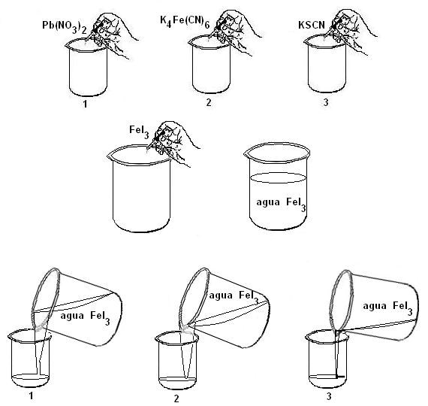

Para pensar ...

 Si sospechas que una solución contiene iones plomo, Pb2+, ¿cómo probarías que tu sospecha es cierta?
 ¿Cuál es la característica de una reacción de precipitación?

14 Un polímero “baboso”

Indagando ...

Los polímeros son moléculas de gran tamaño que se forman cuando moléculas, pequeñas e idénticas, se enlazan entre sí como los eslabones de una cadena.

¿Qué vamos a hacer?

En esta ocasión mezclaremos dos soluciones para formar un polímero. Le añadiremos un colorante verde para darle la apariencia de un material baboso.

Materiales

 Solución de alcohol vinílico al 4%
 Solución de borato de sodio al 4%
 Vasos de cartón y un palillo para chuzos
 Colorante de alimentos (color verde)
 Guantes de plástico

Procedimiento

 Coloca 20 mL de alcohol vinílico en un vaso de cartón
 Añade 3 mL de solución de borato de sodio
 Adiciona un poco de colorante
 Agita vigorosamente, en movimientos circulares, con el palillo para chuzos
 Cuando se haya formado el gel, retirarlo del vaso y continuar amasando con las manos
 Examina cuidadosamente las propiedades del polímero

¿Qué pasó?

Cuando la solución de borato de sodio, Na₂B₄O₅(OH)₄.8H₂O, se añade al alcohol vinílico, CH₂CHOH, se forma un polímero. Este consta de miles de moléculas de alcohol vinílico formando cadenas lineales conectadas entre sí por moléculas de borato de sodio:

 CH₂CHOH  CH₂CHOH  CH₂CHOH  | | |
Na₂B₄O₅(OH)₄ Na₂B₄O₅(OH)₄ Na₂B₄O₅(OH)₄
| | |
 CH₂CHOH  CH₂CHOH  CH₂CHOH 

Para pensar ...

 ¿Cuáles otros polímeros conoces de tu entorno cotidiano?
 Refleiona acerca de los usos de los polímeros en la vida moderna
15 Fabricando una superbola

Indagando ...

De manera similar a como se enlazan las cuentas de un rosario, moléculas idénticas se conectan entre sí para formar largas cadenas llamadas polímeros.

¿Qué vamos a hacer?

Mezclaremos dos soluciones para prepara un compuesto sólido que tiene propiedades similares a las del caucho.

Materiales

 Solución de silicato de sodio (vidrio acuoso)
 Alcohol
 Vasos de cartón (2)
 Palillo para chuzos
 Toallitas de papel
 Gafas de seguridad y guantes

Procedimiento

 Coloca 20 mL de solución de silicato de sodio en un vaso de cartón. Evita el contacto con la piel
 En otro vaso de cartón, adiciona 5 mL de etanol
 Mezclar la solución de etanol con la solución de silicato de sodio
 Agita con el palillo para chuzos, con movimientos circulares, hasta obtener un sólido blando
 Tomar el sólido en la palma de la mano y darle la forma de una esfera teniendo cuidado de que no se desmigaje. ¿recuerdas cómo se amasan los bueñuelos? Puedes humedecer ocasionalmente la mezcla con un poco de agua
 ¡Ahora tienes una pelota saltarina!
 Puedes guardar tu superbola en una bolsa plástica. Si se desbarata, vuelve a amasarla otra vez.

¿Qué pasó?

El silicio, un elemento del mismo grupo del carbono, puede formar cuatro enlaces en la dirección de los vértices de un tetraedro. En el silicato de sodio, Na₄SiO₄, cada átomo de silicio se encuentra enlazado a cuatro átomos de oxígeno:

O
Si
O
O O

Cuando la solución de etanol, C₂H₅OH, reacciona con el silicato de sodio, dos moléculas de alcohol reemplazan un par de oxígenos del ion silicato y se obtiene un polímero:

R R R R R
R = C₂H₅O-
Si
R
R
Si
Si
R
Si
R
Si
R
O O O O O O

Para pensar ...

 ¿Qué pasa con el agua de las soluciones cuando éstas ya han reaccionado para formar el polímero?
 ¿Por qué los polímeros no pueden regresar a sus eslabones individuales de la misma forma como se puede desbaratar una cadena?

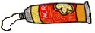
16 Fabricando colbón

Indagando ...

Antiguamente los pegantes se hacían con almidón o a partir de una proteina de la leche llamada caseína. Ésta se separa mediante un proceso denominado
coagulación.

¿Qué vamos a hacer?

Separaremos la caseína de la leche y fabricaremos un pegante blanco similar al colbón ®.

Materiales

 Leche desnatada
 Beaker de 250 mL
 Vinagre
 Bicarbonato de sodio
 Agitador de vidrio
 Embudo y papel de filtro
 Cilindro graduado

Procedimiento

 Coloca 125 mL de leche en el beaker de 250 mL
 Adiciona 25 mL de vinagre (es una solución ácida)
 Calienta la mezcla suavemente y agita constantemente hasta que se empiecen a formar pequeños grumos
 Retira el calentamiento y continuar la agitación hasta que aparezcan más grumos
 Esperar a que los grumos se asienten
 Filtra por gravedad
 Presiona suavemente el papel de filtro para escurrir el líquido
 Regresar el material sólido al beaker vacío
 Añade 30 mL de agua y agita
 Adiciona ½ cucharadita de bicarbonato de sodio para neutralizar el vinagre sobrante. Observe las burbujas de gas que aparecen. Si es necesario, adiciona más bicarbonato hasta que no se formen más burbujas
 ¡Ahora tienes un pegante casero!

¿Qué pasó?

 La proteína de la leche se cuaja por efecto de la acidez y el calentamiento. La caseína se presenta en forma de grumos o precipitado.
 El vinagre sobrante, CH₃COOH (ac), se neutraliza por acción del bicarbonato de sodio, NaHCO₃, produciendo burbujas de dióxido de carbono, CO₂:

CH₃COOH (ac) + NaHCO₃ (ac) → CH₃COONa (ac) + CO₂ (g) + H₂O

Para pensar ...

 ¿Por qué el vinagre contribuye a la coagulación de la leche?
 ¿Cómo se preparan el queso y la mantequilla?
17 Pigmentos de flores

Indagando ...

Los indicadores son una serie de compuestos, generalmente orgánicos, cuyos cambios de coloración son muy útiles para detectar diversos grados de acidez o de basicidad. La mayoría de ellos se obtienen a partir de reacciones complejas, pero algunos se extraen de flores o de plantas.

¿Qué vamos a hacer?

Prepararemos algunos indicadores naturales y luego los usaremos para establecer el grado de acidez (pH) de varias sustancias comunes en el hogar.

Materiales

 Flores de color oscuro (rosas rojas, tulipanes, crisantemos, ...)
 Alcohol etílico, CH₃COOH
 Tubos de ensayo (20)
 Beaker
 Jugo de limón
 Vinagre blanco
 Solución de ácido bórico, H₃BO₃
 Solución de polvo de hornear, bicarbonato de sodio, NaHCO₃
 Solución de carbonato de sodio, Na₂CO₃
 Solución de borato de sodio (bórax), Na₂B₄O₅(OH)₄.8H₂O
 Limpiavidrios, agua de cal, agua mineral, vino blanco, shampoo, alka-seltzer

Procedimiento

 Preparación del pigmento
- Coloca 30 mL de alcohol en un beaker pequeño
- Adiciona una cantidad apropiada de pétalos de la flor escogida para el experimento
- Calienta con suavidad y con agitación durante 5 min hasta que el pigmento haya sido extraido de la flor
- Retira y descarta los pétalos

 Preparación de las soluciones patrón coloreadas
- Rotular ocho tubos de ensayo en el siguiente orden: pH 2, pH 3, pH 5, pH 7, pH 8, pH 9, pH 12 y pH 14
- Añade a cada tubo 10 mL de la solución correspondiente: pH 2 Jugo de limón
pH 3 Vinagre blanco
pH 5 Ácido bórico (evita el contacto con la piel)
pH 7 Agua
pH 8 Solución de polvo de hornear
pH 9 Solución de bórax (evita el contacto con la piel) pH 12 Solución de agua mineral
pH 14 Solución de hidróxido de sodio, NaOH 0.1 M (evita el contacto con la piel)
- Añade 30 gotas del indicador a cada tubo de ensayo. Agita para obtener un color uniforme
- Anote los colores

 Nivel de acidez (pH) de las soluciones del entorno hogareño
- Disponer, en varios tubos de ensayo, de 10 mL de cada una de las soluciones comunes en el hogar
- Añade 30 gotas del indicador a cada tubo y agita hasta obtener un color uniforme
- Comparar el color de las soluciones con el de los tubos de referencia y estimar el pH aproximado

¿Qué pasó?

Muchas flores contienen pigmentos que pertenecen a un grupo de compuestos denominados antocianinas. Este colorante natural se extrae por acción del alcohol y el calor.

Para pensar ...

 ¿Has oído hablar del azafrán? ¿De qué planta se obtiene este pigmento natural?  No hay claveles azules. ¿Por qué se venden claveles azules en las floristerías?

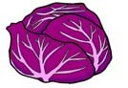
18 El repollo indicador

Indagando ...

No sólo de las flores se pueden extraer pigmentos indicadores, también de muchas plantas y raíces.

¿Qué vamos a hacer?

Extraeremos el pigmento que le da el color característico al repollo morado y lo usaremos para identificar la presencia de un ácido o de una base.

Materiales

 Hojas de repollo morado
 Vinagre
 Solución de bicarbonato, NaHCO₃
 Beaker de 400 mL (2)
 Embudo y papel de filtro

Procedimiento

 Coloca las hojas de repollo en un beaker de 400 mL
 Calienta agua en el otro beaker hasta que hierva
 Añade con precaución el agua caliente a las hojas de repollo
 Deja reposar hasta que todo se enfríe
 Filtra la solución de repollo y desechar las hojas
 Adiciona 30 gotas de la solución de repollo a 10 mL de vinagre y otras 30 gotas a 10 ml de solución de bicarbonato

¿Qué pasó?

El agua hirviendo extrae las sustancias que le dan el color característico a las hojas del repollo. Estos indicadores se tornan rojos en medio ácido y verdes en medio básico.

Para pensar ...

 ¿Qué otras plantas y raíces servirían para extraer sustancias indicadoras?  ¿Sería más eficiente usar alcohol en lugar de agua caliente?

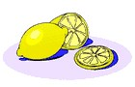
19 Limones eléctricos

Indagando ...

Muchas reacciones químicas producen electricidad y, por supuesto, la electricidad también hace que ocurran muchas reacciones. La electricidad se debe a un flujo de electrones, el cual se manifiesta como un voltaje.

¿Qué vamos a hacer?

Usaremos varios limones y piezas metálicas para generar corriente eléctrica. Los limones con los metales harán las veces de una pila, la cual nos servirá para encender una pequeña bombilla.

Materiales

 Limones
 Piezas metálicas: alambre de níquel; moneda de $500; cintas de zinc, plomo, hierro, cobre, magnesio y aluminio
 Alambre delgado de cobre con conectores
 Luz piloto

Procedimiento

 Hacer dos incisiones en el limón, separadas varios centímetros
 Selecciona dos metales diferentes e insertarlos en el limón
 Conectar el alambre delgado de cobre desde cada metal hasta la bombilla  Ensayar todas las combinaciones posibles de metales  ¿Qué par de metales producen el más alto voltaje?

¿Qué pasó?

Cuando un par de metales se conectan con alambres, colocando de por medio una solución conductora, los electrones fluyen de un metal a otro a través del alambre. En el limón, cuyo jugo hace las veces de solución conductora, el metal se oxida (pierde electrones) y el catión del metal disuelto se reduce (gana electrones):

Cu → Cu²⁺ + 2e⁻ oxidación

Ni²⁺ + 2e⁻ → Ni reducción

El metal disuelto se forma cuando el ácido del limón reacciona con el electrodo metálico. En otros casos, uno de los metales se oxida y el ácido del limón se reduce para generar hidrógeno:

Cu → Cu²⁺ + 2e⁻ oxidación

2H⁺ + 2e⁻ → H₂ (g) reducción

Para pensar ...

 ¿Crees que se pueda almacenar una solución de cobre en un recipiente de níquel?
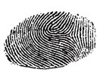
20 Huellas escondidas

Indagando ...

Dejamos impresiones en todo lo que tocamos con nuestros dedos. Esas impresiones se llaman huellas digitales y se hacen visibles por medios químicos.

¿Qué vamos a hacer?

Dejarás tus huellas digitales en un pedazo de papel y luego las harás visibles mediante un proceso químico. Veremos que nunca son idénticas las huellas de dos personas.

Materiales

 Papel blanco o tarjeta de cartulina blanca
 Cristales de yodo, I₂
 Erlenmeyer de 250 mL
 Mechero
 Pinzas
 Tijeras

Procedimiento

 Corta tiras de papel o cartulina de un ancho apropiado para que puedan ser introducidas por la boca del erlenmeyer
 Presiona con fuerza uno de tus dedos sobre la tira de papel
 Coloca una pequeña cantida de cristales de yodo en el erlenmeyer y calienta muy suavemente con el mechero hasta que se empiecen a formar vapores violeta de yodo. (Realizar este experimento en una campana extractora)
 Sujeta la tira de papel con las pinzas, por el lado opuesto a la huella, e introducirla dentro del erlenmeyer. Anota tus observaciones  Cubre la huella con una cinta transparente

¿Qué pasó?

Cuando las personas sudan emiten a través de los poros de la piel residuos de sales, grasas y ácidos grasos. La exudación es un mecanismo natural para mantener la piel húmeda y fresca. Cuando se toca algún objeto, algo de grasa queda impregnada como huella y esa pequeña cantidad de grasa es la que se disuelve y reacciona con el yodo formando productos de color café. ¡La huella se hace visible!

Para pensar ...

 ¿Qué pasaría si antes de dejar tu huella en el papel te lavas las manos con jabón?
 ¿Cuál otro método servirá para revelar las huellas dejadas en un objeto?
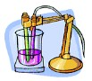
21 Partir el agua en dos

Indagando ...

Las moléculas de agua se componen de dos átomos de hidrógeno enlazados a un átomo de oxígeno. Se necesita energía para romper dichos enlaces, de modo que pueda formarse el hidrógeno gaseoso (H₂) y el oxígeno gaseoso (O₂). Cuando se aplica energía eléctrica para lograr este propósito, el proceso se denomina electrólisis.

¿Qué vamos a hacer?

Construiremos un dispositivo para realizar la electrólisis del agua y separarla en hidrógeno y oxígeno gaseosos.

Materiales

 Dos minas de grafito (sacarlas de un lápiz)
 Una pila de 9 V
 Placa portaobjetos
 Un recipiente plástico (sirve la base de un envase de gaseosa de 2 ½ L
 Dos alambres con pinzas tipo caimán en cada extremo
 Solución de sulfato de sodio, Na₂SO₄
 Indicador ácido-base: fenolftaleína, azul de bromotimol o jugo de repollo morado  Solución de ácido clorhídrico, HCl 1 M
 Solución de hidróxido de sodio, NaOH 1 M

Procedimiento

 Coloca un trozo de madera de balso a través de dos huecos practicados en el recipiente plástico, a manera de soporte para las minas de grafito:

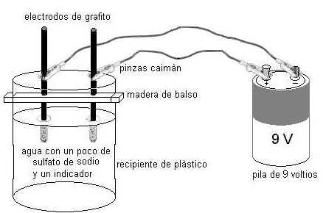

 Coloca agua en el recipiente plástico, añade 5 mL de solución de sulfato de sodio para obtener una solución conductora y 20 gotas de indicador
 Conectar las dos barras de grafito a cada uno de los alambres y el extremo libre a cada uno de los polos de la pila de 9 V
 Observa qué sucede en cada uno de los electrodos
 En la placa portaobjetos coloca 1 gota de ácido y 1 gota de base, separadas entre sí unos 3 cm, a continuación agregar a cada gota una gota de indicador (azul de bromotimol o extracto de repollo morado). Observa lo que ocurre.

¿Qué pasó?

En un electrodo se forma oxígeno gaseoso y un ácido, en el otro se produce hidrógeno gaseoso y una base. Cuando el ácido y la base se encuentran en el beaker, se forma agua. Al mismo tiempo, el hidrógeno y el oxígeno escapan en forma de burbujas.

En un electrodo: 2 H₂O (l) → 4 H⁺ (ac) + O₂ (g) + 4 e⁻

El H+ es el ácido y los electrones se dirigen por el alambre hacia la pila.

En el otro electrodo: 4 H₂O (l) + 4 e⁻ → 2 H₂ (g) + 4 OH⁻ (ac)

Los electrones llegan desde la pila a la solución y se produce una base, OH⁻.

Para pensar ...

 ¿Por qué no se utiliza agua pura para realizar la electrólisis?
 ¿Cuál es la función del indicador?
 ¿Cuál es la utilidad de la electrólisis?

22 La energía de una nuez

Indagando ...

Consumimos alimentos porque ellos suministran la energía que nuestro cuerpo necesita. Conocer cuánta energía contiene cada alimento es muy importante para programar una dieta adecuada y lograr una alimentación balanceada.

¿Qué vamos a hacer?

Determinaremos la cantidad de energía contenida en una nuez. Para lograr este propósito, debemos someter la nuez a combustión y usar el calor producido para calienta una determinada cantidad de agua. Por simplicidad, asumiremos que la nuez se compone en un 100% de grasa.

Materiales

 Una nuez partida a la mitad (o un pedazo de coco)
 Clips
 Erlenmeyer de 125 mL
 Lata de verduras vacía, sin tapa y sin fondo, con entradas de aire en el extremo inferior
 Termómetro
 Cilindro graduado de 100 mL

Procedimiento

 Pesa la porción de nuez que se usará en el experimento. Anotar la masa
 Añade 100 mL de agua al erlenmeyer
 Anotar la temperatura del agua
 Sujeta la nuez con el clip como se muestra en la figura

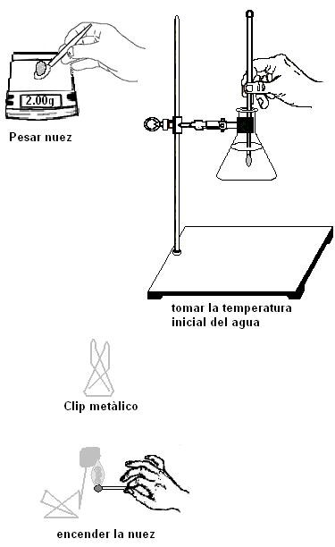

 Encender la porción de nuez con un fósforo hasta que comience a arder. Inmediatamente cubrirla con la lata de sopa
 Coloca el fondo del erlenmeyer dentro de la lata y cerca de la nuez encendida  Coloca el termómetro dentro del erlenmeyer y anotar la máxima temperatura que alcanza el agua
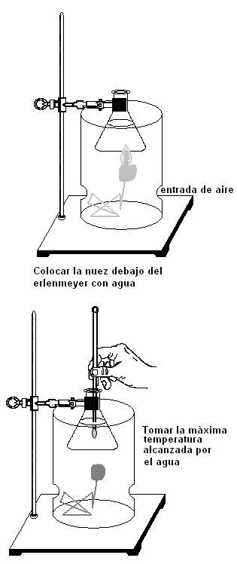

¿Qué pasó?

La energía producida por la nuez ardiendo se expresa en calorías por gramo. Una caloría es la cantidad de calor que se necesita para incrementar en 1° la temperatura de 1 g de agua:

Número de calorías = Cambio en temperatura (°C) × Volumen de agua (mL)

Energía producida por la nuez = Número de calorías
Masa de la porción de nuez

Para pensar ...

 ¿Qué aspectos contribuyen al error que se comete en la determinación de la energía de la nuez?
 ¿Por qué una combustión no es 100% eficiente?
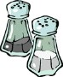
23 Polvo misterioso

Indagando ...

Muchas de las sustancias utilizadas en la cocina tienen propiedades químicas muy interesantes. Algunas de ellas son ácidos, bases, colorantes o productos blanqueadores.

¿Qué vamos a hacer?

Determinaremos las propiedades químicas de varias sustancias comunes en la cocina. Seleccionaemos cuatro sólidos (A, B, C, D) y tres líquidos (I, II, III). Luego identificaremos un polvo misterioso que puede contener A, B, C o D o una mezcla de ellos.

Materiales

 Sólidos A, B, C, D
 Líquidos I, II, III
 Lupa
 Placa de vidrio

Procedimiento

 Dibujar y rotular doce cuadrados iguales en una hoja de papel como se muestra en la figura. Cubre la hoja con la placa de vidrio

 Coloca una muestra de cada sólido en el respectivo cuadrado y anotar las propiedades físicas (aspecto, color, tamaño, solubilidad y forma de los cristales,
...)
 Coloca una gota de cada líquido sobre cada sólido de modo que se obtengan todas las combinaciones posibles líquido-sólido. Observa los cambios químicos que tengan lugar
 Añade una gota de cada líquido a una muestra del polvo misterioso. Identificar de qué sustancias (A, B, C o D) se compone

¿Qué pasó?

Al adiciona gotas de cada líquido a cada sólido, se observa si ocurre una reacción química. Ésta puede evidenciarse por la formación de un gas, un cambio de color o la formación de un precipitado.

Por ejemplo, si uno de los sólidos es bicarbonato, NaHCO₃, y uno de los líquidos es vinagre, ocurrirá una reacción química con producción de CO₂ que se detecta porque hay efervescencia:

NaHCO₃ (s) + CH₃COOH (ac) → CH₃COONa (ac) + CO₂ (g) + H₂O

Para pensar ...

 ¿Por qué es tan útil el bicarbonato en panadería?
 Si dos de los sólidos presentan idénticas reacciones con los líquidos, ¿se puede concluír que son la misma sustancia?

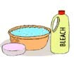
24 Blanqueador poderoso

Indagando ...

Muchos productos químicos tienen propiedades decolorantes. Uno de ellos es el hipoclorito de sodio, NaClO.

¿Qué vamos a hacer?

Añadiremos unas gotas de blanqueador a una solución coloreada para observa la desaparición del color.

Materiales

 Colorante rojo para alimentos
 Blanqueador
 Gotero
 Beaker pequeño
 Agua

Procedimiento

 Llena el beaker hasta la mitad con agua del grifo
 Agrega dos gotas de colorante al agua y agita hasta obtener un color uniforme
 Adiciona unas gotas de blanqueador al agua coloreada hasta que el color rojo desaparezca
 Agregar nuevamente una gota del colorante al líquido incoloro en el beaker

¿Qué pasó?

El blanqueador es una solución de hipoclorito de sodio, NaClO. El oxígeno se desprende con facilidad de este compuesto y reacciona con el colorante para formar productos incoloros.

Para pensar ...

 ¿Es verdad que el blanqueador sirve para prevenir el cólera?  ¿Para qué se añade blanqueador a las piscinas?

25 Jardín químico

Indagando ...

Un gel es un tipo de coloide que tiene una apariencia semisólida. El silicato de sodio, también llamado vidrio de agua, se usa para hacer geles y para recubrir los huevos a fin de preservarlos de agentes externos.

¿Qué vamos a hacer?

Utilzaremos dos sales de cobre para observa cómo crecen sus cristales en un gel de silicato de sodio y en presencia de diferentes metales.

Materiales

 Solución diluída de silicato de sodio, Na₂SiO₃
 Solución de ácido acético, CH₃COOH 1.0 M
 Solución de sulfato de cobre, CuSO₄ 1.0 M  Solución de cloruro de sodio, NaCl al 10%
 Pedazos de metal: hierro (Fe), estaño (Sn), plomo (Pb), zinc (Zn), magnesio (Mg) y aluminio (Al)
 Tubos de ensayo de tamaño mediano, con tapón
 Agitador

Procedimiento

 Prepara un tubo de ensayo para cada metal, con 10 mL de la solución de ácido acético en el tubo
 Añade 25 gotas de solución de sulfato de cobre a cada tubo
 Adiciona 10 mL de solución de silicato de sodio a cada tubo agitando continuamente. Evita salpicaduras porque el silicato de sodio es corrosivo.
 Deja los tubos en reposo durante la noche, o en un baño de agua tibia durante un menor período de tiempo, hasta que el gel se forme
 Selecciona un metal e introdúcelo bajo la superficie del gel
 Añade 5 gotas de solución de cloruro de sodio al tubo y coloca el tapón
 Observa los tubos después de varios días

¿Qué pasó?

Los átomos de cobre en solución carecen de dos electrones, por consiguiente están en forma de iones positivos o cationes, Cu2+. Dichos cationes reaccionan con el metal en el gel para recuperar sus dos electrones y formar cobre metálico:

Cu²⁺ (ac) + Zn (s) → Cu (s) + Zn²⁺ (ac)

Cada metal en el gel proporciona los dos electrones que requiere el catión Cu2+ y a su vez el metal pasa a la solución en forma de iones.

Para pensar ...

 ¿Con cuál de los metales se forma cobre más rápidamente? ¿Por qué?
 ¿Por qué la plata no serviría para este experimento?
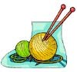
26 Agujas de cristales

Indagando ...

Los sólidos cristalizan en diferentes formas geométricas o sistemas cristalinos. Así por ejemplo, el cloruro de sodio cristaliza en cubos y el sulfato de cobre en forma de delgadas agujas.

¿Qué vamos a hacer?

Usaremos la sal de Epsom, MgSO₄, para cristalizarla en forma de finas agujas.

Materiales

 Sal de Epsom, MgSO₄
 Agua
 Un plato pequeño
 Un frasco de compota, con tapa
 Una cuchara
 Tijeras
 Cartulina negra

Procedimiento

 Llena el fraso con agua hasta la mitad
 Añade dos cucharadas de sal de Epsom
 Coloca la tapa y cerrar
 Agita el frasco vigorosamente durante dos minutos y deja reposar
 Recortar un círculo de cartulina del mismo diámetro del fondo del frasco
 Verter sobre el papel una pequeña cantidad de la solución del frasco
 Coloca la cartulina en el plato y dejarla en reposo durante varios días

¿Qué pasó?

Los cristales del sulfato de magnesio son largos y delgados como agujas, pero se trituran para envarsarlos. A medida que el agua se evapora lentamente de la solución en la cartulina, van apareciendo los cristales aglomerados en forma de agujas.

Para pensar ...

 ¿Todos los sólidos puros cristalizan en forma de agujas?
 ¿Por qué no usar usar alcohol en lugar de agua?
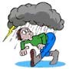
27 Meteorólogo químico

Indagando ...

Algunas sustancias químicas cambian de color cuando se mezclan con agua. Otras sustancias químicas deben su coloración a las moléculas de agua que están enlazadas con ellas. El cloruro de cobalto es una sal muy interesante porque un papel humedecido con una solución de esta sal tiene un color característico, y cuando está seco tiene otro color.

¿Qué vamos a hacer?

Observaremos el color característico del cloruro de cobalto, CoCl₂, cuando se encuentra en presencia o ausencia de humedad.

Materiales

 Solución de cloruro de cobalto, CoCl₂
 Solución de cloruro de sodio, NaCl
 Papel de filtro
 Beaker pequeño o recipiente plástico

Procedimiento

 Mezclar volúmenes iguales de las dos soluciones en un beaker pequeño o en un recipiente plástico
 Sumergir la mitad del papel de filtro en la mezcla, usando pinzas  Deja secar el papel de filtro.
 Enrrollarlo alrrededor de un beaker o un tubo de ensayo con agua caliente para acelerar el secado
 Notar la diferencia en el color del cloruro de cobalto cuando se encuentra húmedo y cuando está seco
 Coloca el papel de filtro seco cerca de una ventana abierta en un día lluvioso y observa qué sucede

¿Qué pasó?

Los átomos de cobalto están presentes en la sal como iones de carga 2+. Estos iones atraen los iones negativos como el Cl⁻ y el oxígeno de las moléculas de agua. Cuando la mayoría de los iones negativos alrrededor del ion Co2+ son moléculas de agua, el ion cobalto absorbe luz y adquiere un color rosa característico. Cuando el papel está húmedo, las moléculas de agua se evaporan y ahora son los iones Cl⁻ los que rodean al Co2+ el cual toma un color azul. Las moléculas de agua y los iones Cl⁻ son diferentes y por lo tanto causan que el cobalto absorba diferente cantidad de energía. A esto se deben los dos colores característicos del ion cobalto.

2 Co(H₂O)₆²⁺ + 4 Cl⁻ ⇔ Co(CoCl₄) (s) + 12 H₂O (l)
rosa azul

Para pensar ...

 ¿Qué propósito tiene la solución de cloruro de sodio, NaCl?
 ¿Cuántas veces puede oscilar, entre los dos colores, el papel de filtro con el cloruro de cobalto?
 Sugiera una aplicación práctica para el papel con el cloruro de cobalto

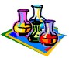
28 Pinturas a base de leche

Indagando ...

La mayoría de pinturas se fabrican con pigmentos coloreados, combinados con un adhesivo, para mantenerlas suaves de modo que puedan aplicarse con un aerógrafo o con un pincel.

¿Qué vamos a hacer?

Fabricaremos varios pigmentos mediante una serie de reacciones químicas. Luego obtendremos un importante adhesivo por precipitación de la caseina de la leche.

Materiales

 Leche desnatada
 Vinagre
 Cloruro de calcio, CaCl₂
 Soda, Na₂CO₃
 Sulfato de hierro y amonio, NH₄Fe(SO₄)₂.3H₂O
 Solución de silicato de sodio, Na₂SiO₃
 Ferrocianuro de potasio, K₄Fe(CN)₆
 Cloruro de cobalto, CoCl₂
 Carbón activado
 Tubos pequeños, con tapón, para cada pigmento
 Papel de filtro
 Beaker de 250 mL
 Agitadores
 Licuadora
 Cápsula de porcelana
 Espátula de madera

Procedimiento

 Fabricación de los pigmentos

  COLOR BLANCO

 Coloca 0.30 g de cloruro de calcio en un tubo de ensayo. Adiciona agua caliente hasta la mitad del tubo y agita suavemente hasta que el sólido se disuelva
 Añade 0.30 g de carbonato de sodio al tubo, tapa y agita vigorosamente
 Filtra la solución y guarda el pigmento en el papel de filtro. Descarta el filtrado

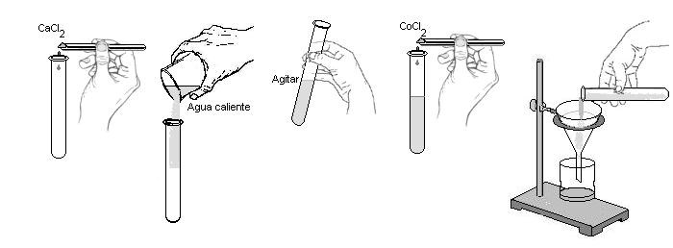

COLOR VERDE
 Coloca 0.30 g de ferrocianuro de potasio en un tubo de ensayo. Adiciona agua caliente hasta la mitad del tubo y agita suavemente hasta que el sólido se disuelva
 Añade 0.20 g de cloruro de cobalto al tubo, tapa y agita vigorosamente. Evita cualquier contacto con el cloruro de cobalto pues es tóxico
 Filtra la solución y guarda el pigmento en el papel de filtro. Descarta el filtrado

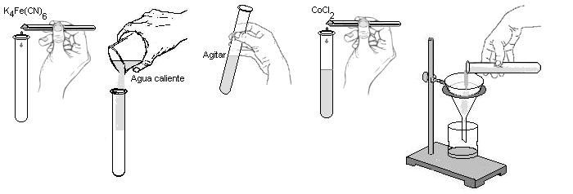

  COLOR CAFÉ

 Coloca 0.20 g de sulfato de hierro y amonio en un tubo de ensayo. Adiciona agua caliente hasta la mitad del tubo y agita suavemente hasta que el sólido se disuelva
 Añade 0.20 g de solución de carbonato de sodio al tubo, tapa y agita vigorosamente
 Filtra la solución y guarda el pigmento en el papel de filtro. Descarta el filtrado

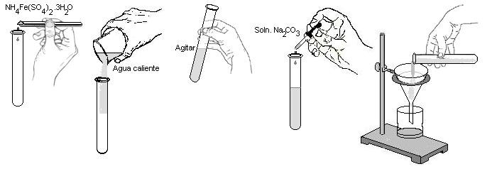

COLOR NARANJA
 Coloca 0.30 g de sulfato de hierro y amonio en un tubo de ensayo. Adiciona agua caliente hasta la mitad del tubo y agita suavemente hasta que el sólido se disuelva
 Añade 1.0 mL de solución de silicato de sodio al tubo, tapa y agita vigorosamente
 Filtra la solución y guarda el pigmento en el papel de filtro. Descarta el filtrado

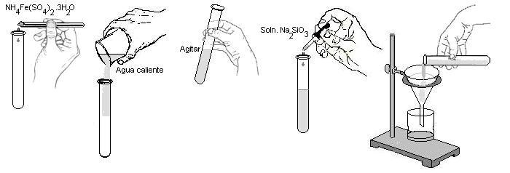

  COLOR AZUL

 Coloca 0.30 g de sulfato de hierro y amonio en un tubo de ensayo. Adiciona agua caliente hasta la mitad del tubo y agita suavemente hasta que el sólido se disuelva
 Añade 0.20 g de ferrocianuro de potasio, tapa y agita vigorosamente
 Filtra la solución y guarda el pigmento en el papel de filtro. Descarta el filtrado

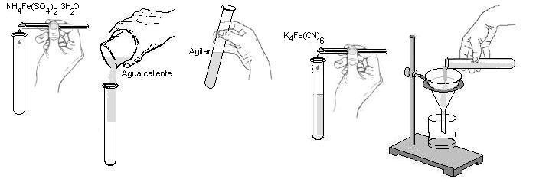

COLOR AZUL REY
 Coloca 0.30 g de cloruro de cobalto en un tubo de ensayo. Adiciona agua caliente hasta la mitad del tubo y agita suavemente hasta que el sólido se disuelva. Evita cualquier contacto con el cloruro de cobalto pues es tóxico
 Añade 1.0 mL de solución de silicato de sodio al tubo, tapa y agita vigorosamente
 Filtra la solución y guarda el pigmento en el papel de filtro. Descarta el filtrado

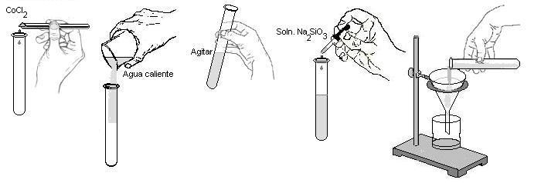

  COLOR LAVANDA

 Coloca 0.20 g de cloruro de cobalto en un tubo de ensayo. Adiciona agua caliente hasta la mitad del tubo y agita suavemente hasta que el sólido se disuelva. Evita cualquier contacto con el cloruro de cobalto pues es tóxico
 Añade 0.20 g de carbonato de sodio al tubo, tapa y agita vigorosamente
 Filtra la solución y guarda el pigmento en el papel de filtro. Descarta el filtrado

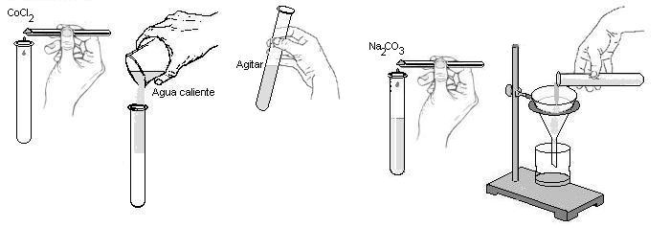

  Fabricación del adhesivo a base de caseina

 Llena el beaker de 250 mL con leche hasta sus ¾ partes  Calienta suavemente hasta que la leche comience a ebullir
 Suspende el calentamiento y adiciona, con agitación, 10 mL de vinagre. Nota la formación de un precipitado
 Deja la leche en reposo durante unos segundos. Si el líquido es todavía blanco, añade un poco más de vinagre hasta que el líquido sea claro
 Decanta el líquido cuidadosamente y remueve el agua del precipitado con una toalla de papel
 Convierte el precipitado (caseina) en un polvo fino usando una licuadora

  Fabricación de las pinturas

 Coloca una pequeña cantidad de caseina en una cápsula de porcelana y añade agua hasta formar una pasta delgada
 Añade la misma cantidad de pigmento
 Mezcla la caseina y el pigmento, con una espátula, hasta obtener un color uniforme. Se puede graduar la cantidad de caseina y/o pigmento
 Repite el proceso para cada pigmento
 Prepara pintura COLOR NEGRO añadiendo carbón activado a la caseina

¿Qué pasó?

 Pigmento blanco: carbonato de calcio, materia prima de las tizas

Ca²⁺ (ac) + CO₃²⁻ (ac) → CaCO₃ (s)

 Pigmento café: hidróxido de hierro

CO₃²⁻ (ac) + H₂O → HCO₃⁻(ac) + OH⁻ (ac)

Fe³⁺ (ac) + OH⁻ (ac) → Fe(OH)₃ (s)

 Pigmento azul: azul de prusia

K⁺ (ac) + Fe³⁺ (ac) + Fe(CN)₆⁴⁻ (ac) → KFe₂(CN)₆ (s)

 Pigmento naranja: hidróxido de hierro mezclado con silicato de hierro

Fe³⁺ (ac) + OH⁻ (ac) → Fe(OH)₃ (s)

 Pigmento azul rey: silicato de cobalto

Co²⁺ (ac) + SiO₃²⁻ (ac) → CoSiO₃ (s)

 Pigmento lavanda: carbonato de cobalto

Co²⁺ (ac) + CO₃²⁻ (ac) → CoCO₃ (s)

Para pensar ...

 ¿Qué otros pigmentos se usan para fabricar las pinturas de autos?
 ¿Cómo saber si las pinturas que preparaste son a prueba de agua?

29 Enzimas en la saliva

Indagando ...

Cuando se mastican algunos alimentos que contienen almidón, éstos se mezclan con la saliva que posee una enzima denominada amilasa, la cual ayuda a convertir el almidón en pequeñas moléculas de azúcar. El almidón se torna azul en presencia de yodo, pero no ocurre así con las pequeñas moléculas de azúcar.

¿Qué vamos a hacer?

Le añadiremos saliva al almidón para convertirlo en azúcar y evita que haya reacción con una solución de yodo.

Materiales

 Solución de almidón
 Solución de yodo
 Solución reguladora
 Beakers de 250 mL
 Goteros
 Probetas
 Azúcar (destrosa o maltosa)

Procedimiento

 Ensayo para almidón
  Coloca 2 mL de solución de almidón en un tubo de ensayo
  Añade una gota de solución de yodo
  Observa el color azul profundo
  Adiciona una pequeña cantidad de azúcar a 10 mL de agua   Añade una gota de solución de almidón. ¿Qué sucede?

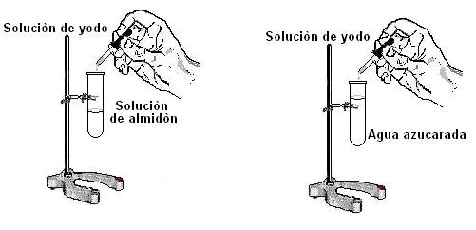

 Ensayo para la amilasa de la saliva

  Prepara una solución de saliva: añade 100 mL de solución reguladora a un beaker de 250 mL y luego 2 mL de saliva hasta que se disuelva
  Adiciona 10 gotas de solución de yodo al beaker
  Añade 20 gotas de solución de almidón y agita. La solución debe tomar un color azul claro
  Deja la solución en reposo durante unos minutos. ¿Qué sucede?

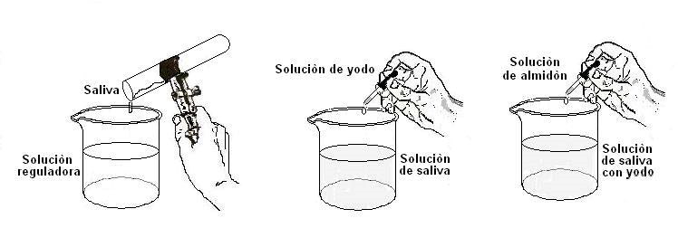

¿Qué pasó?

El almidón reacciona con el yodo en la solución para formar un complejo azul:

I₂ + I⁻ → I₃⁻

I₃⁻ + almidón → almidón-I₃⁻

Cuando la amilasa, presente en la saliva, reacciona con el almidón se forman moléculas de azúcar las cuales no reaccionan con el yodo y el color azul desaparece.

Para pensar ...

 ¿Qué alimentos contienen almidón?
 Las enzimas se destruyen con el calor. ¿Cómo se puede demostrar este hecho experimentalmente?

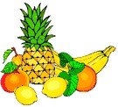
30 Química de frutas magulladas

Indagando ...

Cuando las frutas se parten o se abren, ciertas enzimas llamadas enzimas oxidativas reaccionan con el oxígeno del aire y se forman productos que le dan el típico color café que aparece en las manzanas o en los bananos. La vitamina C presente en las frutas las protege de esa oxidación.

¿Qué vamos a hacer?

Examinaremos lo que sucede cuando las frutas magulladas se exponen al aire y observaremos cómo la vitamina C previene el oscurecimiento debido a la oxidación.

Materiales

 Frutas frescas (preferiblemente manzanas)
 Solución de vitamina C (100 mg de ácido ascórbico/1000 mL solución)
 Vinagre (ácido acético al 5%)
 Jugo de frutas (naranja o tomate)
 Agua hervida
 6 tubos de ensayo de 16 × 150 mm
 Gradilla para tubos
 Tapón para tubo de ensayo de 16 × 150 mm
 2 goteros
 Beaker de 100 mL
 Pipeta de 10 mL
 Bisturí
 Rótulos pequeños o cinta de enmascarar

Procedimiento

 Prepara 6 tubos de ensayo rotulados y colócalos en la gradilla:
 Tubo 1 abierto al aire
 Tubo 2 con agua hasta la mitad
 Tubo 3 lleno hasta el tope y con tapón
 Tubo 4 con solución de vitamina C hasta la mitad
 Tubo 5 con jugo de frutas frescas hasta la mitad
 Tubo 6 con vinagre hasta la mitad

 Corta la manzana en pequeños trozos de aproximadamente 5 cm × 1 cm sin pelar
 Magulla cada trozo e inmediatamente introdúcelo en cada uno de los tubos

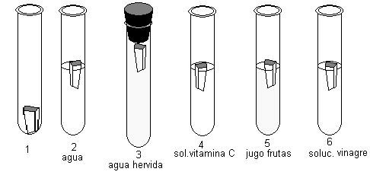

 Asegúrate de coloca un tapón en el tubo 3
 Después de 20 minutos inspecciona cada trozo de manzana
 Empleando como estándar la decoloración ocurrida en el tubo 1, registra la instensidad relativa de la decoloración en los otros tubos

¿Qué pasó?

En el tubo 1 el trozo de manzana se oxidó al máximo. Escribe, con tus propias palabras, lo que le ocurrió a los otros trozos de manzana.

En el tubo 1 todo el trozo de manzana se expuso a la acción del oxígeno atmosférico y se oxidó en su totalidad. El trozo del tubo 2 se oxidó menos ya que sólo estuvo sometido a la acciòn del oxígeno disuelto en el agua. El trozo del tubo 3 no sufrió ninguna oxidación debido a que no estuvo en contacto con el oxígeno. El trozo de manzana en el tubo 4 estuvo protegido por la solución de la vitamina C (un inhibidor o antioxidante).

Para pensar ...

 ¿Por qué se acostumbra añadirle jugo de limón a la ensalada de frutas?  ¿Por qué unas frutas se oxidan más rápidamente que otras?

31 Nitrógeno en el cabello

Indagando ...

Los organismos vivos contienen nitrógeno en muchas de sus células. El cabello está formado en su mayor parte de una proteína llamada queratina, la cual también está presente en las uñas, las plumas, la madera y la piel. Las proteínas son una clase de polímeros que están formados por unidades individuales de aminoácidos y todos ellos contienen nitrógeno.

¿Qué vamos a hacer?

Detectaremos el nitrógeno presente en el cabello convirtiéndolo en amoníaco, NH₃, el cual es una base débil

Materiales

 Muestra de cabello
 Oxido de calcio (CaO)
 Papel tornasol rojo (indicador)
 Solución diluída de amoníaco (NH₃)
 Tubos de ensayo
 Pinzas para tubo de ensayo
 Mechero
 Agitador de vidrio

Procedimiento

 Introduce una muestra de cabello en el fondo de un tubo de ensayo empleando una varilla de vidrio y procurando que quede un poco suelto
 Adiciona aproximadamente 1.0 g de óxido de calcio, CaO
 Agrega agua al tubo de modo que cubra justamente la muestra
 Calienta suavemente el tubo hasta que el contenido comience a ebullir
 Humedece una tira de papel tornasol rojo y colócalo en la boca del tubo
 Cuando el papel se torne azul, atrae con tu mano hacia tu nariz los vapores que emanan del tubo. Por ningún motivo inhala directamente los vapores del tubo o de la solución que contiene amoníaco. Nota el olor característico de este gas
  Haz la prueba de olor con una solución de amoniaco diluído. Comparar con el olor del tubo que contiene la muestra de cabello

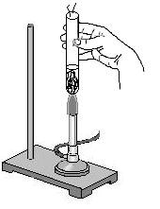

¿Qué pasó?

Al someter al calor la muestra de cabello en presencia de óxido de calcio, la proteína del cabello libera amoníaco el cual tiene un carácter básico que puede ser detectado por el cambio de color en la tira de papel tornasol y también por su olor característico.

Algunas sustancias y condiciones apropiadas como el calor, el alcohol, los ácidos, las bases y los detergentes, descomponen o desnaturalizan las proteínas. En este experimento, cuando el óxido de calcio reacciona con el agua, se forma hidróxido de calcio, Ca(OH)₂, una base fuerte:

CaO (s) + H₂O (l) → Ca(OH)₂ (ac) + calor

Para pensar ...

 ¿A qué se debe el olor característico del cabello cuando se quema?
 ¿Por qué el cabello se torna blanco con el paso del tiempo?
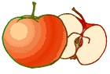
32 Manzanas podridas

Indagando ...

Las frutas frescas, como por ejemplo las manzanas, contienen todos los ingredientes para un proceso de fermentación: levadura, azúcar y otros carbohidratos, y agua. Cuando la fruta carece de oxígeno, las enzimas en la levadura producen alcohol etílico, y si se suministra un exceso de oxígeno también se puede producir vinagre.

¿Qué vamos a hacer?

Utilizaremos manzanas para producir alcohol etílico y vinagre mediante un proceso de fermentación.

Materiales

 Manzanas maduras
 Cuchillo
 Beaker
 Mortero o licuadora
 Colador
 Botella con tapón horadado
 Tubo de vidrio delgado
 Manguera de plástico (30 cm)

Procedimiento

 Corta las manzanas, con su cáscara, en pedazos pequeños
 Usar el mortero (o la licuadora) para triturar los pedazos
 Coloca los pedazos en el colador y presiona hasta que se obtenga todo el jugo
 Añade el jugo de manzana al frasco hasta unos 4 cm de la tapa
 Disponer el frasco con el tapón, el tubo de vidrio y la manguera plástica como se muestra en la ilustración  Deja en reposo durante 2-3 días

¿Qué pasó?

El azúcar en la manzana reacciona para producir alcohol:

C₆H₁₂O₆ (ac) → 2 C₂H₅OH (l) + 2 CO₂ (g)
enzimas

Para pensar ...

 ¿Cómo se determina si las enzimas de la levadura han producido alcohol etílico o vinagre?
 ¿Qué evidencia indica que ha tenido lugar un cambio químico?
 ¿Por qué se dejó la cáscara de las manzanas?
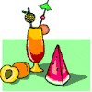
33 Pectina en jugos de frutas

Indagando ...

Las frutas contienen pectina, un polisacárido compuesto de unidades individuales de azúcar que por efecto del licuado se convierten en delicioso jugo.

¿Qué vamos a hacer?

Indagaremos sobre la actividad de la enzima pectinasa, esencial para la conversión de las grandes moléculas de pectina en estado coloidal a pequeñas moléculas individuales de azúcar.

Materiales

 Salsa de manzana, 250 g
 Enzima pectinasa
 Goteros
 10 recipientes pequeños de plástico
 Cilindro graduado de 100 mL
 Embudo
 Papel de filtro para café
 Embudo
 Rótulos

Procedimiento

 Rotular pares de recipientes o beakers con la cantidad de pectinasa que se usará en cada prueba: 0 mL, 0.25 mL (5 gotas), 0.50 mL (10 gotas), 0.75 mL (15 gotas ),
1.0 mL (20 gotas)

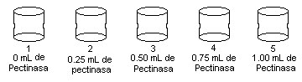

 Adiciona una cantidad igual de salsa de manzana a uno de cada par de recipientes, alrededor de 50 mL. La cantidad exacta no importa siempre y cuando sea aproximada

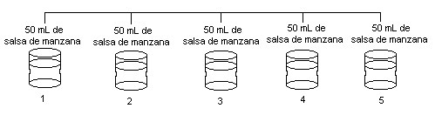

 Adiciona las gotas de pectinasa a los recipientes de salsa de manzana de acuerdo con los rótulos.

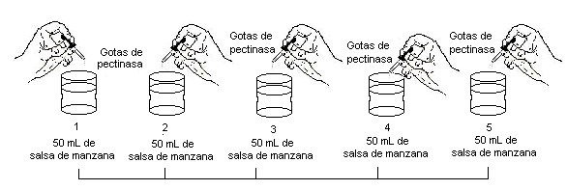
 Agita y deja la salsa en reposo durante 10 minutos
 Empleando embudo y papel de filtro, filtra el jugo dentro de los recipientes vacíos de cada par

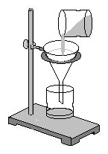
 Emplear un cilindro graduado limpio para mide el volumen de jugo producido en cada caso.
 Elaborar un gráfico de concentración de pectinasa (en gotas o en mililitros) en el eje X versus el volumen del jugo en el eje Y.

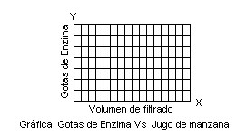

¿Qué pasó?

La salsa de manzana se convirtió en jugo de manzana por acción de la enzima pectinasa.

La pectina es una mezcla de polisacáridos, es decir un polímero de cadena larga que consta de pequeñas moléculas de sacáridos. Mediante la acción enzimática ejercida por la pectinasa, se rompen los enlaces que unen las moléculas de sacáridos que forman las grandes moléculas coloidales en la salsa, produciendo el jugo el cual es liberado por las células de pectina.

Para pensar ...

 ¿Cuál fue el efecto de la pectinasa con relación a la cantidad de jugo obtenido?  ¿Qué aplicación práctica tiene la adición de pectinasa a la pulpa de fruta?

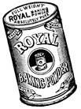
34 Magia del polvo para hornear

Indagando ...

Cuando comes buñuelos o tortas te agrada que estén ligeras y esponjosas. El polvo para hornear se añade en la preparación de estas recetas para producir dióxido de carbono que hace que la masa se esponje.

¿Qué vamos a hacer?

Analizaremos qué ácido: tartrato, fosfato ácido o alumbre se encuentra presente en el polvo para hornear.

Materiales

 Polvo para hornear
 Solución saturada de hidróxido de calcio, Ca(OH)₂, o cal
 Ácido clorhídrico, HCl 0.10 M
 Ácido nítrico, HNO₃ 0.10 M
 Solución de cloruro de bario, BaCl₂
 Solución de molibdato de amonio, (NH₄)₂MoO₄
 Tubos de ensayo Pirex
 Beaker pequeño
 Mechero
 Balanza
 Cápsula de porcelana
 Tapón horadado con manguera de desprendimiento
 Lámina cubreobjetos
 Pinza para tubo de ensayo
 Embudo y papel de filtro

Procedimiento

 Determina el peso de un tubo de ensayo vacío
 Agrega un poco de polvo para hornear
 Determina el peso del tubo más el polvo para hornear
 Calienta el tubo durante 3 minutos

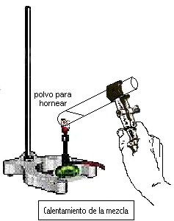

 Deja enfriar el tubo y pesarlo de nuevo
 Comparar el peso del residuo sólido después de calienta y el peso inicial del polvo para hornear. La diferencia corresponde al peso de CO₂ producido.

 Método para identificar las sustancias que se producen al calienta

 Añade otra muestra de polvo para hornear a un tubo de ensayo limpio, coloca un tapón con una manguera de desprendimiento hacia una solución saturada de Ca(OH)₂ y calienta el tubo. Para verificar que se forma CO₂ (g), éste debe reaccionar con la solución de Ca(OH)₂ para producir carbonato de calcio, CaCO₃, de aspecto lechoso
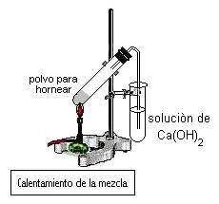

 Adiciona a un tubo de ensayo, limpio y seco, una nueva muestra de polvo para hornear, coloca un tapón horadado y calienta, a continuación sostener sobre el agujero una lámina cubreobjetos fría y observa si se condensa vapor de agua sobre su superficie

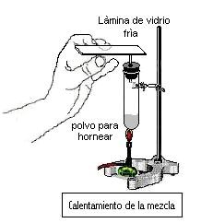

 Identificación del ácido presente en el polvo para hornear

 Coloca 10 g de polvo para hornear en un beaker pequeño
 Añade 50 mL de agua
 Observa el gas que se forma
 Cuando se acabe la efervescencia, filtra la solución
 Añade 5 mL del filtrado a cada uno de tres tubos de ensayo:

Tubo No. 1: Añade de 3 a 5 gotas de solución de cloruro de bario, BaCl₂, y de 3 a 5 gotas de solución de ácido clorhídrico. La formación de un precipitado blanco de sulfato de bario, BaSO₄, indica que el polvo para hornear contiene alumbre

Tubo No. 2: Añade de 3 a gotas de solución de ácido nítrico, HNO₃, y de 3 a 5 gotas de solución de molibdato de amonio, (NH₄)₂MoO₄. Calienta en agua caliente. Si se forma un precipitado amarillo, el polvo para hornear contiene fosfato de calcio

Tubo No. 3: Coloca el contenido de este tubo en una cápsula de porcelana y evaporar a sequedad. Si aparece un residuo e color negro, el polvo para hornear contiene tartrato de sodio

¿Qué pasó?

Cuando el polvo para hornear se calienta, se descompone en CO₂ y vapor de agua:

2 NaHCO₃ (s) → Na₂O (s) + 2 CO₂ (g) + H₂O (g)

El CO₂ es el causante del crecimiento o esponjamiento del pan y de la masa para hornear tortas y otros productos de panadería.

Cuando el CO₂ pasa a través del agua de cal, se forma un precipitado de carbonato de calcio, CaCO₃, de color blanco:

CO₂ (g) + Ca(OH)₂ (ac) → CaCO₃ (s) + H₂O (l)
∆
El polvo para hornear también contiene un ácido sólido. Su función es reaccionar con el NaHCO₃ cuando se agrega agua. Si el ácido es, por ejemplo, tartrato:

NaHCO₃ (s) + KHC₄H₄O₆ (ac) → NaKC₄H₄O₆ (ac) + CO₂(g) + H₂O (l)

Para pensar ...

 ¿La levadura es un producto químicamente similar al polvo para hornear?
 ¿Debería depender la cantidad de polvo para hornear que se añade a una masa de la altura del sitio sobre el nivel del mar?
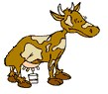
35 Coagulación de la leche

Indagando ...

Un método para coagular la leche y producir queso es añadirle una enzima llamada renina. Deben existir iones de calcio para que dicha enzima actúe.

¿Qué vamos a hacer?

Investigaremos el papel del calcio en la coagulación de la leche cuando se añade una enzima como la renina.

Materiales

 Leche fresca
 Renina
 Citrato de sodio sólido
 Solución de cloruro de calcio, CaCl₂, 1%
 Tubos de ensayo y tapones (3)
 Goteros
 Baño de agua
 Termómetro

Procedimiento

 Prepara un baño de agua a 37 °C
 Llena los tubos de ensayo con leche fresca, hasta la mitad
 Añade una pequeña cantidad de enzima al tubo 1
 Añade una pizca de enzima y de citrato de sodio al tubo 2
 El tubo 3 es un control. No adiciona nada en él
 Coloca los tubos en el baño de agua
 Examina los tubos después de 5 min

¿Qué pasó?

La renina convierte la proteina de la leche, llamada caseína, en paracaseína. El calcio reacciona con la paracaseína para formar moléculas “desbalanceadas” y la leche se coagula. Los iones de calcio se pueden eliminar de la leche añadiendo citrato de sodio:

Na₃C₆H₅O₇ (ac) + Ca²⁺ → NaCaC₆H₅O₇ (s) + 2 Na⁺

Cuando los iones de calcio no se encuentran presentes, las moléculas de paracaseína no pueden causar la coagulación.

Para pensar ...

 Usando la solución de CaCl₂, ¿cómo se podría demostrar que los iones de calcio son necesarios para la activación de la enzima?
 ¿Qué sucede con los iones de calcio cuando se añade el citrato de sodio?
 ¿Por qué se dejó la cáscara de las manzanas?

113
36 Fosfatos en la Coca-Cola®

Indagando ...

Uno de los ingredientes importantes de las gaseosas es el ácido fosfórico, H₃PO₄. Sirve para preservar la bebida y darle su dulce sabor.

¿Qué vamos a hacer?

Detectaremos e identificaremos el fosfato presente en una bebida gaseosa y también en un detergente.

Materiales

 Una coca-cola u otra gaseosa similar
 Detergente para lavar
 5 tubos de ensayo
 Papel indicador (para mide el pH)
 Goteros
 Mezcla de magnesia
 Fosfato de sodio, Na₃PO₄, u otro fosfato
 Solución de ácido clorhídrico, HCl 1.0 M

Procedimiento

 Prueba para fosfatos empleando fosfato de sodio

 Coloca aproximadamente 0.50 g de fosfato de sodio, Na₃PO₄, en un tubo de ensayo, añade agua hasta la mitad y agita e hasta que el sólido se disuelva  Humedece una tirita de papel indicador y verificar para pH básico.

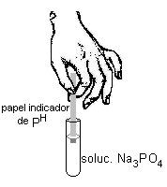
Chequear pH básico

 Adiciona solución de HCl 1.0 M, gota a gota, hasta obtener un pH neutro

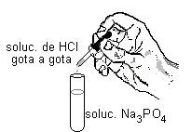

Chequear pH neutro

 Adiciona el contenido de un gotero lleno con la mezcla de magnesia
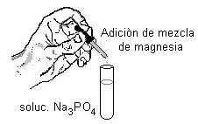

 Coloca el tubo a un lado y observa. La lenta formación de un precipitado blanco que gradualmente desciende al fondo del tubo, confirma la prueba de fosfatos. Este tipo de prueba se denomina en análisis químico prueba testigo

 Prueba de fosfato en la gaseosa
 Repite la prueba anterior pero utilizando un tubo de ensayo limpio y seco. En lugar del Na₃PO₄ y el agua utilizar coca-cola u otra gaseosa
 La gaseosa seguramente es ácida, de modo que no se requiere añade ácido clorhídrico

 Prueba de fosfato en detergentes
 Repite nuevamente la prueba anterior pero en lugar de coca-cola usar una pequeña cantidad de detergente y agrega agua hasta la mitad del contenido del tubo
 Asegúrate de mide el pH de la solución con papel indicador, puede ser necesario adiciona ácido clorhídrico para que la solución sea neutra

¿Qué pasó?

En el caso de que la bebida contenga sales del ácido fosfórico, al adiciona un compuesto ácido se produce un sedimento blanco, lo mismo sucede con respecto a los detergentes.

La mezcla de magnesia, la cual consiste de cloruro de magnesio (MgCl₂), cloruro de amonio (NH₄Cl) y solución de amoníaco (NH₃), cuando es adicionada a la solución ácida conteniendo fosfatos, produce un precipitado blanco de fosfato de amonio y magnesio, el cual confirma la presencia de fosfatos de acuerdo con la siguiente reacción:

Mg²⁺ (ac) + NH₄⁺ (ac) + HPO₄²⁻ (ac) → MgNH₄PO₄ (s)

Para pensar ...

 ¿A qué se debe el sabor picante de las gaseosas?
 ¿Es verdad que la coca-cola se usa como ablanda carnes?
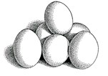
37 Química del huevo cocido

Indagando ...

Todos sabemos lo que ocurre cuando hervimos un huevo. ¿Pero a qué se debe la coagulación de su contenido? Parece deberse al desenrrollamiento de las moléculas de proteína, las cuales luego se enlazan entre sí para formar una masa sólida.

¿Qué vamos a hacer?

Analizaremos los factores que causan la solidificación de los componentes de un huevo cuando es hervido.

Materiales

 Un huevo fresco
 Bolsitas de té o una solución al 10% de ácido tánico
 Solución de nitrato de plomo, Pb(NO₃)₂, al 10%
 Alcohol etílico (C₂H₅OH) al 95% o alcohol isopropílico
 Goteros
 Tubo de ensayo de 16 × 150mm y de 25 × 150mm
 Beaker de 250 mL
 Parrilla o mechero
 Soporte
 Aro metálico con nuez
 Malla de asbesto
 Termómetro

Procedimiento

 Batir la clara de un huevo en 100 mL de agua
 Compartir con otro equipo de estudiantes
 Echar la mezcla con la clara de huevo en 5 tubos de ensayo, sólo hasta la mitad de cada tubo
 Tratar los tubos de ensayo de la siguiente manera y realizar observaciones y comparaciones:

 Tubo No. 1. No se le agrega nada

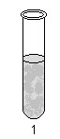

 Tubo No. 2. Calienta por varios minutos en agua que se encuentra inicialmente a 50 °C

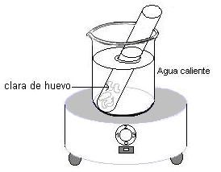

 Tubo No. 3. Agrega 10 mL de solución de té

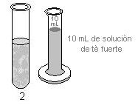
 Tubo No. 4. Adiciona 10 mL de etanol

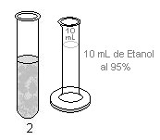
 Tubo No. 5. Adiciona varias gotas de solución de nitrato de plomo. PRECAUCION: Evita el contacto con la piel

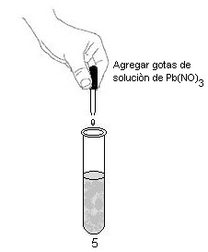

¿Qué pasó?

Cada una de las sustancias añadidas causo la coagulación de la proteína. Tanto el calentamiento de la clara de huevo, como la adición de ácido tánico, de etanol o de nitrato de plomo, causaron un cambio en la estructura de la proteína y provocaron su solidificación.

Para pensar ...

 ¿Por qué se les administra clara de huevo a pecientes que se hayan intoxicado con sales de plomo?
 El ácido tánico también se usa en la industria del cuero. ¿Por qué?
 ¿Por qué si el huevo se hierve demasiado adquiere un color negro?

38 Cromatografía con papel

Indagando ...

Los componentes de ciertas mezclas como las tintas se pueden separar utilizando una técnica denominada cromatografía.

¿Qué vamos a hacer?

Usaremos papel de filtro casero para separar cromatográficamente los componentes de una tinta.

Materiales

 Papel de filtro
 Tinta negra para estilógrafo o marcador
 Erlenmeyer de 250 mL
 Botellita plástica de agua mineral
 Varilla de vidrio
 Clip

Procedimiento

 Corta una tira de papel de manera que llegue hasta el fondo del erlenmeyer
 Coloca un punto de tinta a 1.5 cm del extremo de la tira de papel
 Adiciona agua al erlenmeyer en cantidad tal que no vaya a rebasar el nivel del punto de tinta en el papel
 Introduce cuidadosamente el papel dentro del erlenmeyer procurando que no quede rozando las paredes y sin que el punto de tinta quede sumergido como se indicó en el apartado anterior. Observa y deja que el solvente ascienda arrastrando la muestra. Ver ilustración

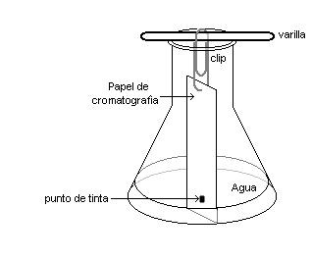

¿Qué pasó?

Debido a que la tinta empleada en esta actividad es soluble en agua, es adsorbida sobre la superficie del papel. Los componentes más solubles son arrastrados por el agua hacia arriba mientras que los menos solubles son adsorbidos con mayor intensidad por el papel.

El papel, debido a su composición y a su estructura porosa, tiene la propiedad de retener los diferentes componentes (pigmentos) de la tinta con menor o mayor intensidad y lo mismo puede decirse con respecto al agua, la cual arrastra con diferente fuerza los componentes de la tinta según su afinidad química. Así los que más se desplazan a lo largo del papel se dice que son más solubles en el solvente y viceversa. Lo propio puede decirse del papel, los que menos se desplazan son retenidos con mayor intensidad.

Este fenómeno se denomina un fenómeno de transporte y el grado de desplazamiento depende de la semejanza o similitud entre el solvente y los diferentes componentes de la muestra.

Para pensar ...

 Además de las tintas, ¿qué otras mezclas se pueden separar por cromatografía de papel?
 ¿Cómo se podrían identificar los componentes de la tinta?

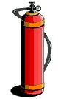
39 Densidad de un gas

Indagando ...

Los gases tienen masa, ocupan un volumen a determinadas condiciones de temperatura y presión y por lo tanto poseen densidad. Por regla general la densidad de los gases es menor que la de los sólidos y la de los líquidos, puesto que las moléculas que conforman el estado gaseoso están mas alejadas unas de otras que en los otros estados de agregación.

¿Qué vamos a hacer?

Haremos reaccionar una pastilla de antiácido con agua y recogeremos el gas carbónico producido en la reacción

Materiales

 Pastilla de Alka-Seltzer
 Tubo de ensayo de 18 × 150 mm
 Manguera delgada de 45 cm
 Trozo de varilla de vidrio hueca de 5 cm
 Tapón de caucho horadado para tubo de ensayo
 Botella de plástico de 250 cm³
 Cubeta o recipiente de plástico
 Cilindro graduado de 100 mL
 Vaso de icopor de 10 onzas
 Balanza sensible de 0.1 g a 0.01 g

Procedimiento

 Pesa conjuntamente la pastilla de antiácido y el tubo de ensayo con 10 mL de agua, pero sin mezclarlos, empleando el vaso de icopor ⇒ P1
 Posiciona el tubo de ensayo empleando una pinza con nuez y un soporte como se muestra en la figura

 Llena completamente con agua una botella de plástico transparente, e inviértela en una cubeta tapándola con el dedo pulgar o la palma de la mano
 Introduce el extremo libre de la manguera dentro de la botella invertida en la cubeta
 Adiciona el antiácido en trozos al tubo con agua y tápalo rápidamente
 Cuando haya cesado la producción de gas, marca con una cinta el nivel del agua dentro de la botella invertida y retira el tapón del tubo de ensayo
 Pesa nuevamente el tubo de ensayo con su contenido y sin el tapón ⇒ P2
 Retira la botella de la cubeta y mide el volumen hasta la marca utilizando una probeta
 Calcular la masa del gas recogido como P1 − P2
 Determina la densidad del gas en g/L como d = masa de gas / V en L

¿Qué pasó?

Un antiácido es una mezcla sólida de una base (bicarbonato de sodio, NaHCO₃) y un ácido sólido (ácido cítrico, H₃C₅H₅O₇). Cuando esta mezcla entra en contacto con el agua, reacciona para producir citrato de sodio y dióxido de carbono en solución acuosa:

NaHCO₃ (s) + H₃C₅H₅O₇ (s) → NaH₂C₆H₅O₇ (ac) + CO₂ (g) + H₂O (l)

Cuando se ingiere un alka-seltzer, el bicarbonato reacciona con el exceso de ácido estomacal para reducir la cantidad de ácido en el estómago. Las burbujas de dióxido de carbono demuestran que algo está ocurriendo, que se está produciendo una reacción química. Estas burbujas de gas carbónico también ayudan a agita los otros gases atrapados en el estómago y a procurar su liberación.

Para pensar ...

 Si el propósito de un antiácido es combatir la acidez estomacal, ¿Por qué contiene un ácido?
 La leche no es recomendada contra la acidez. ¿Por qué?
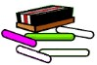
40 Tizas delatoras

Indagando ...

La cromatografía es una técnica para separar los componentes de una mezcla. Está basada en las diferentes velocidades con las que los componentes se difunden a través de un solvente.

¿Qué vamos a hacer?

Usaremos una tiza para separar cromatográficamente los componentes de una tinta de estilógrafo.

Materiales

 Beaker de 100 mL y de 250 mL
 Una tiza blanca cilíndrica
 25 mL de alcohol industrial o metanol (CH₃OH)

Procedimiento

 Chequear que la tiza quede parada dentro del beaker de 100 mL (figura A.), si no es posible tratar de posicionarla como muestra la figura B.

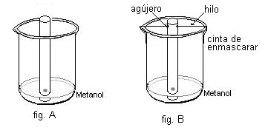

 Empleando tinta estilográfica negra, o tinta negra para marcador, marca un punto a 1.5 cm del extremo inferior de la tiza, también se pueden coloca otros puntos alrededor y a la misma distancia del extremo inferior
 Parar la tiza dentro del beaker de 100 mL , al cual previamente se le han adicionado 20 mL de metanol (PRECAUCIÓN: no respirar por ningún motivo los vapores de metanol. Es altamente tóxico). Chequear que los puntos queden por encima del nivel del líquido
 Coloca el beaker de 250 mL a manera de tapa sobre el beaker de 100mL, teniendo la precaución de no mover o tumbar la tiza

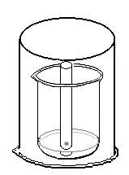

 Esperar y observa que el solvente se desplace hacia arriba hasta la parte más alta posible
 Al final, regresar el metanol a un recipiente especial para ser recuperado por el instructor o auxiliar

¿Qué pasó?

Debido a que la tiza es porosa y los componentes de la tinta se disuelven en el metanol, éste los va separando hasta diferentes alturas a medida que asciende y se va evaporando.

La tinta es soluble en metanol, el cual es un solvente orgánico como la tinta. Los diferentes componentes de la tinta (pigmentos o colores) son adsorbidos por la superficie de la tiza con diferentes intensidades, así los más adsorbidos se desplazan menos y los menos adsorbidos o más solubles en el metanol se desplazan a mayor distancia a lo largo de la tiza.

Para pensar ...

 ¿Cómo se podrían identificar los componentes que se separan en la tiza?
 ¿Por qué la tiza debe permanecer en posición vertical?
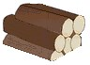
41 Destilando madera

Indagando ...

La destilación es una técnica de separación de mezclas de líquidos con puntos de ebullición diferentes. Parece sorprendente que al calienta la madera bajo condiciones apropiadas, en lugar de quemarse, se descomponga para formar gases, líquidos y un residuo sólido.

¿Qué vamos a hacer?

Destilaremos los productos líquidos de descomposición de la madera.

Materiales

 Astillas de madera
 Tubos de ensayo (2)
 Tapón de caucho con desprendimiento de vidrio
 Mechero
 Beaker con agua helada o hielo

Procedimiento

 Coloca las astillas de madera en el interior de un tubo de ensayo
 Ajustar firmemente el tapón de caucho con desprendimiento
 Coloca el extremo de la manguera en otro tubo de ensayo sumergido en el agua helada como se indica en la figura
 Calienta el primer tubo con la llama de un mechero
 Observa los líquidos que se condensan en el segundo tubo
 Observa los gases que se forman

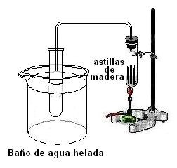

¿Qué pasó?

La madera se compone, en su mayor parte, de celulosa la cual se descompone cuando se calienta en ausencia de oxígeno. Por acción del calor, se forma una mezcla de líquidos y gases como terpentina, metanol (llamado alcohol de la madera) y metano.

Para pensar ...

 ¿Qué sucede cuando la madera se calienta en presencia del oxígeno del aire?  ¿Por qué es peligroso ingerir metanol?

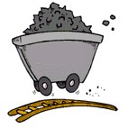
42 Sustancia come olores

Indagando ...

Al carbón se le puede hacer un tratamiento especial para convertirlo en carbón decolorante y eliminador de malos olores y sabores.

¿Qué vamos a hacer?

Usaremos carbón activado para remover impurezas coloreadas y olores de varias soluciones.

Materiales

 Embudo
 Papel de filtro
 Carbón activado
 Solución de permanganato de potasio, KmnO₄
 Encurtido de col

Procedimiento

 Doblar apropiadamente el papel de filtro, colócalo en el embudo y éste dentro de un tubo de ensayo o de un beaker
 Añade una cucharada de carbón activado al embudo
 Añade una gota de tinta o de colorante para alimentos a 100 mL de agua en otro beaker
 Filtra una pequeña porción del agua coloreada. ¿Qué aspecto tiene el filtrado?
 Descarta el papel de filtro y su contenido. Prepara otro papel de filtro con igual cantidad de carbón. Añade esta vez una porción de la solución que resulta al añade unos cuantos cristales de permanganato de potasio a 100 mL de agua en un beaker
 Repite la actividad usando encurtido de col

¿Qué pasó?

El carbón actúa como un agente decolorante o deodorizante porque atrapa las moléculas responsables del color o del olor. Este proceso, denominado adsorción, exige una elevada área superficial. Se puede imaginar la superficie de cada partícula de carbón como si estuvise formada por multitud de agujeritos o poros en los que las moléculas de colorante o de malos olores quedan atrapadas.

En el caso del permanganato, probablemente el carbón convierta los iones Mn7+ en iones Mn2+ que son incoloros.

Para pensar ...

 ¿Cómo se pueden aprovechar las propiedades del carbón activado para purificar el agua?
 ¿Cómo se puede tratar el carbón decolorante usado para que sea reutilizado?

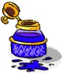
43 Tinta invisible

Indagando ...

Las novelas de misterio y las películas de viejos espías mostraban mensajes secretos, escritos con tintas invisibles, los cuales sólo podían leerse con métodos apropiados.

¿Qué vamos a hacer?

Aprenderemos varias maneras de escribir mensajes secretos usando tintas invisibles y el procedimiento químico para hacerlos visibles.

Materiales

 Block de notas
 Jugo de limón
 Solución de cloruro de cobalto, CoCl₂
 Solución de tiocianato de potasio, KSCN
 Solución de cloruro férrico, FeCl₃
 Pinceles de tamaño pequeño
 Mechero
 Varios beakers pequeños
 Botellas tipo aerosol

Procedimiento

 Tintas invisibles que son sensibles al calor
  Escribir un mensaje sobre una hoja de block utilizando un pequeño pincel y jugo de limón. Utilizar otra hoja para escribir un mensaje diferente empleando la solución de cloruro de cobalto. Usar guantes
  Deja secar los mensajes durante varios minutos. ¿Pueden verse a simple vista?
  Pasar con precaución el papel sobre una plancha caliente o cerca de un bombillo encendido. ¿Qué sucede?

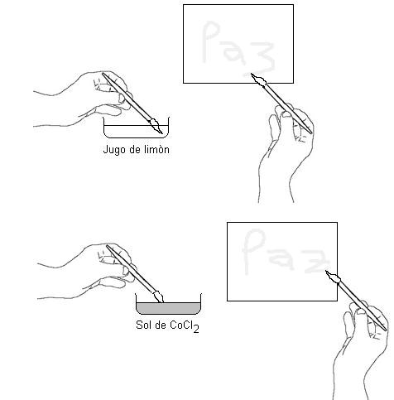

 Tintas invisibles que requieren de un tratamiento químico  Escribir un mensaje con la solución de tiocianato de potasio  Deja secar el mensaje
 Utilizar un aerosol para impregnar el mensaje con la solución de cloruro férrico. ¿Qué sucede?

¿Qué pasó?

 El ácido cítrico presente en el limón, ayudado por el calor, reacciona con la celulosa del papel para producir carbón:

Celulosa → C(s) + H₂O(g)
∆

 El cloruro de cobalto hidratado, inicialmente casi incoloro, se deshidrata por acción del calor para formar cloruro de cobalto anhidro de color azul:

CoCl₂.6H₂O → CoCl₂ + 6 H₂O
∆
 El ion férrico reacciona con el ion tiocianato para producir un complejo de color rojo oscuro, Fe(SCN)2+:

Fe³⁺(ac) + SCN⁻ → FeSCN²⁺

Para pensar ...

 ¿Servirían otros cítricos para prepara tinta invisible?
 ¿Se podría pensar en el proceso contrario: mensajes visibles que se hacen invisibles?

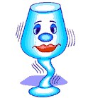
44 Sacudidas redox

Indagando ...

Las reacciones redox ocurren cuando se transfieren electrones de un reactivo a otro. La sustancia que transfiere los electrones se llama agente reductor y el que los recibe
agente oxidante.

¿Qué vamos a hacer?

Convertiremos iones de cobre en átomos de cobre obligando a los átomos de zinc a ceder electrones. Debido a que los iones de cobre son azules y el cobre metálico tiene otras propiedades, es fácil seguir esta reacción redox.

Materiales

 Tubo de ensayo grande con tapón
 Solución de sulfato de cobre, CuSO₄
 Polvo de Zinc

Procedimiento

 Llena el tubo de ensayo hasta sus 2/3 partes con la solución de sulfato de cobre. Nótese el color de la solución
 Añade una cucharadita de polvo de zinc a la solución en el tubo. Note como el zinc metálico se deposita en el fondo del tubo
 Tapa el tubo y agita vigorosamente durante 10-15 s
 Anota tus observaciones

¿Qué pasó?

En este experimento ocurren dos reacciones. La primera es la oxidación del metal Zn para producir electrones:

Zn (s) → Zn²⁺ (ac) + 2e⁻

La otra es la reducción de los iones de cobre para ganar electrones:

Cu²⁺ (ac) + 2e⁻ → Cu (s)

Como resultado de estas dos reacciones simultáneas, el color azul debido a los iones de cobre disminuye, se forma cobre metálico y el zinc produce iones Zn2+ que pasan a la solución. La reacción también produce calor y tales reacciones se denominan
exotérmicas.

Las dos reacciones anteriores se pueden escribir como una sola:

Zn (s) + Cu²⁺ (ac) → Zn²⁺ (ac) + Cu (s)

Para pensar ...

 ¿Por qué es necesario agita vigorosamente el tubo de ensayo?
 ¿Cuál fue la evidencia de que ocurrió un cambio químico?
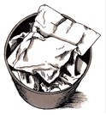
45 Papel atrapa electrones

Indagando ...

El papel puede prepararse para detectar entornos cargados eléctricamente. Si el papel se impregna de una solución que contiene un indicador, éste servirá para detectar la presencia de una base producida en un proceso electroquímico.

¿Qué vamos a hacer?

Colocaremos las terminales de una batería cerca de un papel especial y observaremos cómo cambia de color para inidicar cuál de los electrodos está suministrando electrones.

Materiales

 Papel de filtro
 Yoduro de sodio, NaI, o yoduro de potasio, KI
 Beaker
 Fenolftaleína
 Batería (1.5 V mínimo) con alambres sujetos a los electrodos

Procedimiento

 Disuelve una cucharada de yoduro en 100 mL de agua en un beaker
 Añade dos gotas de fenolftaleína a la solución en el beaker. La solución debe permanecer incolora. Si la solución toma un color rosado es porque está básica. En este caso añade unas gotas de vinagre para eliminar el color
 Empapar el papel con la solución y coloca los dos terminales de la batería, separados al menos 1 cm, sobre el papel. El papel se vuelve rosa en el punto donde los electrones llegan a la solución que impregna el papel. Este terminal se llama cátodo. El otro terminal adquiere un color café.

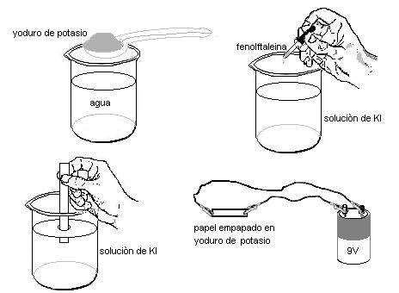

¿Qué pasó?

El flujo de electrones produce una reacción química en la solución que humedece el papel. En el cátodo, electrodo negativo, el agua se reduce para producir hidrógeno y una base. Los iones OH⁻ causan que la fenolftaleína se torne rosada:

2 H₂O + 2 e⁻ → 2 OH⁻ + H₂(g)

En el otro electrodo, o ánodo, se forma yodo a partir de los iones yoduro:

2 I⁻ (ac) → I₂ (s) + 2 e⁻

El yodo produce el color café en el punto donde el ánodo toca el papel.

Para pensar ...

 ¿Cuál es la función de la solución que impregna el papel?
 ¿Verdaderamente el papel está atrapando electrones?

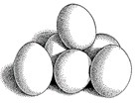
46 Los gases y los huevos

Indagando ...

Varias leyes fundamentales nos ayudan a describir el comportamiento de los gases. La ley de Boyle, por ejemplo, establece que la presión de una masa fija de gas varía inversamente con el volumen cuando la temperatura es constante. La ley de Amonton expresa que al aumentar la temperatura aumenta la presión si el volumen es constante.

¿Qué vamos a hacer?

Usaremos un huevo para comprobar la ley de Amonton.

Materiales

 Dos huevos crudos
 Beaker grande
 Mechero

Procedimiento

 Llena el beaker con agua hasta sus 2/3 partes y calientalo hasta una temperatura cercana a la de ebullición
 Marca uno de los huevos con un marcador y usar un alfiler cuidadosamente para hacerle un pequeño agujero en uno de sus extremos
 Deja intacto el otro huevo para utilizarlo como control
 Coloca ambos huevos en el beaker con agua caliente
 Observa lo que sucede

¿Qué pasó?

La cáscara de un huevo es ligeramente porosa. Cuando el huevo se calienta, aumenta la presión del aire en el interior y este es forzado a salir a través de los poros. Si el huevo no tiene poros o éstos son demasiado pequeños, entonces acaba por reventar.

Al hacer un agujero en el huevo, el aire de su interior puede salir al expandirse por efecto de la temperatura, produciendo un rosario de burbujas.

Para pensar ...

 ¿Cómo se demuestra que la presión del aire en el interior del huevo aumentó al aumentar la temperatura?
 ¿En que otros fenómenos se cumple la ley de Amonton?
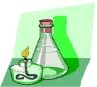
47 Calentador químico

Indagando ...

Muchos procesos químicos son exotérmicos o sea que producen calor. Cuando cristalizan algunos compuestos que están disueltos en un solvente, la formación de cristales va acompañada de la producción de calor.

¿Qué vamos a hacer?

Prepararemos una solución sobresaturada de acetato de sodio en agua, luego provocaremos la cristalización del acetato y notaremos que se genera gran cantidad de calor.

Materiales

 Acetato de sodio, CH₃COONa.3H₂O
 Agua
 Bolsa plástica pequeña resistente al calor
 Aro metálico

Procedimiento

 Introduce 50.0 g de acetato de sodio, CH₃COONa.3H₂O, en la bolsa plástica y añade 20.0 g de agua
 Adiciona el aro metálico y sellar la bolsa
 Coloca la bolsa al baño María hasta que todo el acetato se disuelva
 Retira la bolsa del baño y deja enfriar
 Acciona el aro para provocar la cristalización
 Observa qué sucede

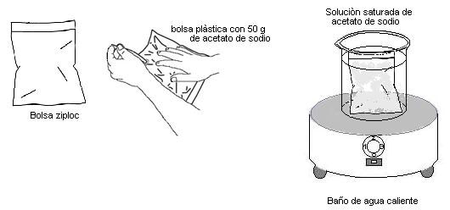

¿Qué pasó?

El acetato de sodio es uno de los pocos sólidos que requiere calor para disolverse en agua, su solubilización es endotérmica. Al disuelve una cantidad de acetato de sodio mayor que la que normalmente se disuelve en cierta cantidad de agua, se obtiene una solución sobresaturada. Cuando se provoca la cristalización, se genera mucho calor, exactamente la cantidad que se invirtió en disuelve el sólido.

Para pensar ...

 ¿Cómo se pueden aprovechar comercialmente las propiedades del acetato de sodio?
 ¿Existirán sólidos con los cuales obtener frío en lugar de calor?

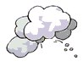
48 Neblina misteriosa

Indagando ...

El hielo seco fue descubierto no inventado –el nombre fue patentado por la primera compañía que lo distribuyó comercilamente en 1925-. Hielo seco es el nombre genérico para el dióxido de carbono, CO₂, en estado sólido, enfriado a −109.3 °F o −79.5 °C.

El dióxido de carbono sólido o hielo seco tiene la propiedad de sublimarse o pasar directamente del estado sólido al estado gaseoso. Los vapores del hielo seco se usan para crear efectos especiales y excitantes.

¿Qué vamos a hacer?

Utilizaremos hielo seco para producir una neblina similar a la que se ve en los escenarios y presentaciones artísticas.

Materiales

 Hielo seco, CO₂ (s)
 Agua
 Beaker
 Soporte
 Aro metálico y malla de asbesto
 Parrilla o mechero

Procedimiento

 Llena el beaker con agua hasta sus ¾ partes y añade algunos trozos de hielo seco. Observa qué sucede. PRECAUCIÓN: ten cuidado al manipular el hielo seco ya que puede causar serias quemaduras. Nunca coloques hielo seco dentro de un recipiente completamente cerrado como una botella de gaseosa. La botella puede explotar con un ruido seco y fuerte que puede lesionar tus oidos. Además, los fragmentos pueden herir tus ojos
 Repite la actividad pero en esta ocasión calienta el agua del beaker hasta unos 50 °C antes de adiciona el hielo seco. ¿Qué puedes concluír?

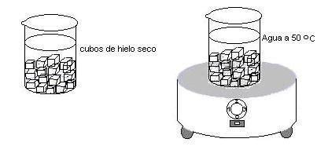

¿Qué pasó?

El hielo seco se sublima espontáneamente al contacto con el aire. Sin embargo, la rapidez de la sublimación se aumenta cuando se utiliza agua y mejor aún si está caliente. Además, la producción de burbujas da la impresión de que el líquido está hirviendo cuando en realidad no es así.

Para pensar ...

 ¿Por qué los vapores de CO₂ descienden al piso en lugar de elevarse?  ¿Puede beberse el agua que contiene los trozos de hielo seco?

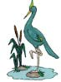
49 El pájaro super bebedor

Indagando ...

Los líquidos se evaporan porque las moléculas de la superficie adquieren la suficiente energía para escapar a la fase gaseosa. Este proceso físico se puede aprovechar para generar movimiento.

¿Qué vamos a hacer?

Observaremos el funcionamiento de un antiguo juguete chino llamado el pájaro bebedor.

Materiales

 Vaso con agua hasta el borde
 Un pájaro bebedor (se adquieren en el exterior con el nombre de drinking bird)

Procedimiento

 Coloca el vaso con agua como se muestra en la ilustración
 Inclina la cabeza del pájaro hasta el borde del vaso y suéltala
 Observa el movimiento de balanceo del juguete

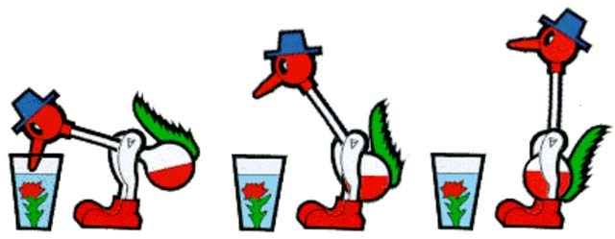

¿Qué pasó?

El pájaro bebedor contiene en su interior un líquido muy volátil llamado cloruro de metileno, CH₂Cl₂ (se usan también otros líquidos). Cuando la cabeza del pájaro se humedece con el agua fría del vaso, el vapor del cloruro de metileno se condensa y desciende por el cuello desplazando el centro de masa del juguete y haciendo que éste se levante. Luego se evapora más cloruro de metileno y el juguete se inclina de nuevo. El movimiento se repite durante un tiempo.

Para pensar ...

 ¿Por qué el pájaro bebedor acaba por detenerse?
 El cloruro de metileno es uno de varios compuestos llamados freones. ¿Cuál es su uso a nivel industrial?

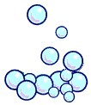
50 Burbujas mágicas

Indagando ...

El hielo seco fue descubierto no inventado –el nombre fue patentado por la primera compañía que lo distribuyó comercilamente en 1925-. Hielo seco es el nombre genérico para el dióxido de carbono, CO₂, en estado sólido, enfriado a −109.3 °F o −79.5 °C.

El dióxido de carbono sólido o hielo seco tiene la propiedad de sublimarse o pasar directamente del estado sólido al estado gaseoso. Los vapores del hielo seco se usan para crear efectos especiales y excitantes.

¿Qué vamos a hacer?

Fabricaremos pompas de jabón y las arrojaremos a una cubeta que contiene hielo seco.

Materiales

 Hielo seco, CO₂ (s)
 Mezcla jabonosa para hacer pompas
 Boquilla
 Cubeta

Procedimiento

 Coloca un bloque de hielo seco en el interior de una cubeta de vidrio. PRECAUCIÓN: ten cuidado al manipular el hielo seco ya que puede causar serias quemaduras. Nunca coloques hielo seco dentro de un recipiente completamente cerrado como una botella de gaseosa. La botella puede explotar con un ruido seco y fuerte que puede lesionar tus oidos. Además, los fragmentos pueden herir tus ojos
 Utiliza el agua jabonosa y la boquilla para producir pompas de jabón las cuales se arrojan al interior de la cubeta

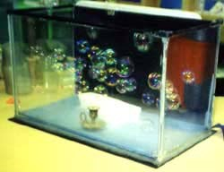

 Observa qué sucede
 Mira las burbujas de cerca y apreciar su cambio de coloración

¿Qué pasó?

Los vapores que provienen del hielo seco cuando se sublima son más pesados que el aire. Las pompas de jabón, llenas de aire, flotan en el hielo seco así como una pelota flota en la superficie del agua de una piscina. A medida que las paredes de la pompa se hacen más delgadas se vuelven transparentes y la pompa explota.

Para pensar ...

 ¿Por qué las pompas flotan en la atmósfera de CO₂?
 Si el CO₂ es un gas incoloro, ¿por qué los vapores son blancos?

